МИНИСТЕРСТВО ОБРАЗОВАНИЯ И НАУКИ

РОССИЙСКОЙ ФЕДЕРАЦИИ

Нижегородский государственный университет им. Н.И. Лобачевского
Национальный исследовательский университет

Н.Н. Берендеев
Методы решения задач усталости
в пакете ANSYS WORKBENCH ®

Учебно-методическое пособие

Рекомендовано методической комиссией механико-математического факультета для студентов ННГУ, обучающихся по направлению подготовки 010800 «Механика и математическое моделирование»

Нижний Новгород
2012
УДК 539.3
ББК Ж121
Б-48

Б-48 Берендеев Н.Н. МЕТОДЫ РЕШЕНИЯ ЗАДАЧ УСТАЛОСТИ В ПАКЕТЕ ANSYS WORKBENCH ®: Учебно-методическое пособие. – Нижний Новгород: Нижегородский госуниверситет, 2012. – 64 с.

Рецензент: профессор Д.Т. Чекмарев

В настоящем пособии изложены методы оценки характеристик сопротивления усталости при применении пакета конечно-элементного анализа ANSYS WORKBENCH ®. Разбирается как сама процедура проведения исследования, так и теоретические основы выполняемого анализа. При описании теоретических основ значительное внимание уделяется схематизации процедуры исследования. Для демонстрации особенностей изучения сопротивления усталости разобран ряд примеров в условиях пропорционального и непропорционального, регулярного и нерегулярного нагружения.
Учебно-методическое пособие предназначено для студентов естественнонаучных факультетов высших учебных заведений, осваивающих методы оценки прочности и надежности элементов конструкций, реализованные в современных пакетах численного моделирования механических систем, в рамках основных курсов при изучении механики сплошных сред.

УДК 539.3
ББК Ж121

© Нижегородский государственный
университет им. Н.И. Лобачевского, 2012

Содержание

Введение 4
1. Основы расчета сопротивления усталости 6
1.1. Задание истории нагружения 7
1.1.1. Случай пропорционального нагружения 9
1.1.2. Случай нагружения общего вида 12
1.2. Задание усталостных свойств материала 17
1.2.1. Случай долговечности, определяющейся уровнем напряжений 18
1.2.2. Случай долговечности, определяющейся уровнем деформации 21
1.3. Вычисление поправочных коэффициентов, учитывающих свойства конструкции 26
1.4. Оценка параметров, характеризующих сопротивление усталости конструкции 28
1.4.1. Случай регулярного нагружения 29
1.4.2. Случай нерегулярного нагружения 31
2. Методика оценки степени повреждения с использованием ANSYS WORKBENCH………………… 33
2.1. Задание общих параметров модуля Усталость 34
2.1.1. Задание вида пропорционального нагружения 34
2.1.2. Задание шкалирующего множителя 35
2.1.3. Задание метода описания кривой усталости 35
2.1.4. Задание метода учета сложного напряженного состояния 36
2.1.5. Задание метода учета асимметрии цикла нагружений 36
2.1.6. Задание коэффициента пересчета предела выносливости 37
2.2. Задание усталостных свойств материала 37
2.2.1. Случай SN подхода 38
2.2.2. Случай EN подхода 39
2.3. Задание нерегулярного нагружения 40
2.4. Задание непропорционального нагружения 41
2.5. Задание отображения характеристик сопротивления усталости 43
3. Примеры расчета сопротивления усталости 45
3.1. Расчет в рамках SN подхода при регулярном нагружении 45
3.2. Расчет в рамках EN подхода при регулярном нагружении 50
3.3. Расчет в рамках SN подхода при блочном нагружении 52
3.4. Расчет в рамках SN подхода при непропорциональном регулярном нагружении......................……………………………….………………….. 57
4. Контрольные вопросы и задания 61
Список литературы 62

Введение

В настоящее время при анализе конструкций и их элементов все большее внимание концентрируется не на задаче определения напряженно-деформированного состояния, а на решении более общей задачи – задачи определения ресурса конструкций. Один из основных вопросов, на которые необходимо ответить при решении указанной задачи – это вопрос формулировки условий отказа элементов конструкций и, как следствие, методы исследования наступления указанного состояния изделия. Традиционно, при анализе ресурса конструкций и их элементов, находящихся под действием механических нагрузок, различают два типа предельного состояния: разрушение конструкции и появление в конструкции дефекта заданного размера. Исследование условий наступления подобных отказов связано с описанием процесса разрушения в конструкции. На сегодняшний день в численных методах решения задач механики деформируемого твердого тела развиваются два основных подхода к решению указанной задачи. Первый подход – решение связанных задач, то есть задач, в которых развитие дефектов приводит к изменению свойств материала и/или геометрии изучаемой конструкции. Второй подход – оценка степени поврежденности материала в элементах конструкции при условии, что дефекты и их рост в явном виде не рассматриваются. Первый подход подразделяется на два основных направления: направление А, основанное на континуальной механике повреждений [1], в котором дефекты в явном виде не вводятся, но вводятся меры накопления повреждений, и задается их связь с деградацией свойств материала конструкции [1, 2]; и направление Б, основанное на механике разрушения [3], в котором моделируется развитие дефектов (поры, трещины и т.п.) с учетом изменения граничных условий в рассматриваемом элементе конструкции и перестроение сетки при изменении размеров дефекта [4, 5].
Согласно публикациям, посвященным применению направления Б первого подхода [5–8], указанный подход является индивидуальным для каждой конкретной задачи и приводит к написанию собственного программного обеспечения или макросов в существующих системах конечно-элементного анализа (ANSYS, NASTRAN и т.п.). Его применение требует от пользователя уровня знаний научного сотрудника, имеющего опыт численного моделирования задач роста трещин. Направление А первого подхода реализовано для ряда частных задач в указанных выше системах конечно-элементного анализа [9], но все разработанные методы получены для решения задач статики. Уместно так же подчеркнуть, что изначально методы континуальной механики разрушения развивались для описания процессов разрушения, сопровождающихся развитыми пластическими деформациями [1].
Второй подход не позволяет в явном виде оценить момент разрушения конструкции, но позволяет получить наглядную картину степени поврежденности конструкции на основе, используемых моделей накопления повреждений. Указанная картина может применяться при оценке ресурса конструкции. Данный подход соответствует требованиям, предъявляемым к методам исследования процессов разрушения в массовых системах конечно-элементного анализа, используемых при решении инженерных задач. К недостаткам данного подхода можно отнести то, что не учитывается деградация свойств материала вследствие накопления повреждений.
Одним из процессов, вызывающих разрушение конструкций и их элементов является многоцикловая усталость. На основе анализа статистических данных по отказами различных конструкций, приведенного в работе [10], можно сделать вывод, что указанные отказы более чем в 50% случаев обусловлены протеканием процесса многоцикловой усталости. Рассмотрим возможность определения степени поврежденности материала элементов конструкций в ходе многоцикловой усталости с использованием конечно-элементной системы ANSYS WORKBENCH.
В данной системе реализована возможность исследования разрушения, вызванного многоцикловой усталостью, посредством второго подхода к исследованию процессов разрушения [9]. В трехмерных телах первая стадия рассматриваемого процесса разрушения – стадия накопления рассеянных повреждений составляет до 70% долговечности изделия. В ходе данной стадии процесс накопления повреждений локализован в малой области [11–13], размеры которой много меньше характерных размеров конечных элементов в сетках [4], применяемых при моделировании элементов конструкций и при этом не происходит изменения геометрических размеров конструкций и их элементов. Следовательно, при применении к оценке отказа по условию возникновения дефекта данная методика в рамках изучаемого процесса разрушения применима непосредственно. С другой стороны, процесс многоцикловой усталости происходит при отсутствии развитой пластической деформации. Указанная особенность рассматриваемого процесса позволяет отказаться от использования методов, учитывающих деградацию свойств материала в ходе процесса накопления повреждений, что так же подтверждает корректность применения подхода реализованного в системе ANSYS WORKBENCH к задачам оценки условий отказа при многоцикловой усталости.
Реализованный в рассматриваемой системе набор методов, используемых для оценки условий отказа при многоцикловой усталости или, другими словами, при оценке сопротивления усталости является, с одной стороны, достаточно полным, чтобы учесть рекомендации по оценке сопротивления усталости, приведенные в различных государственных стандартах, нормах и регламентах [14–16], а с другой стороны, является досточно структурированным и имеет иерархию, приближающуюся к линейной. Данная особенность пакета ANSYS WORKBENCH позволяет с успехом применять указанный инженерный пакет как для обучения студентов методам оценки сопротивления усталости, предлагаемым в различных нормах, так и особенностям оценки сопротивления усталости в рамках методики, реализованной в конечно-элементных пакетах.

1. Основы расчета сопротивления усталости

Рассмотрим особенности методики оценки сопротивления усталости. При этом будем следовать набору шагов, предлагаемому в государственных стандартах и широко распространенных нормах расчета на прочность [14]. В соответствии с указанными документами данную последовательность шагов можно схематично представить в виде диаграммы, приведенной на рис. 1.
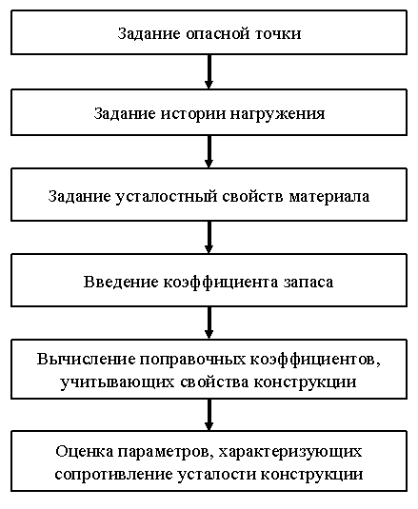
Рис. 1. Последовательность действий при оценке сопротивления усталости

Остановимся подробнее на первой стадии процесса оценки сопротивления усталости – «задание опасной точки». Наличие данного этапа было обусловлено тем, что все приведенные выше нормы по оценке сопротивления усталости были сформулированы для исследования стандартных элементов конструкций – элементов сводимых к стержням или пластинам, находящихся в условиях пропорционального нагружения (данный термин будет рассмотрен подробнее ниже). При сочетании приведенных выше условий на геометрию конструкции и характер нагружения опасная точка всегда может быть заранее однозначно локализована, поэтому в дальнейшем рассматривается не все конструкция в целом, а только опасная точка. В настоящее время возник достаточно большой класс элементов конструкций, которые могут быть рассмотрены только как трехмерные тела без возможности упрощения их геометрии. Помимо этого, достаточно часто возникает ситуация когда нагружение является не пропорциональным. Вследствие указанного априорная локализация опасной точки становится невозможной, и возникает задача оценки распределения по конструкции полей параметров, характеризующих сопротивление усталости. Таким образом, из последовательности действий при оценке сопротивления усталости исчезает первый пункт.
Рассмотрим более подробно каждую из стадий приведенную на рис. 1. При этом из всего множества возможных методов решения каждого из указанных аспектов опишем лишь те, которые реализованы в системе ANSYS WORKBENCH, или же те, которые нужны для описания особенностей получаемых при решении в рамках указанной системы.

1.1. Задание истории нагружения

Перед определением последовательности действий, соответствующих блоку «задание истории нагружения», ответим сначала на два вопроса: что есть история нагружения и что должно получиться на выходе из данного блока.
Под историей нагружения конструкции будем понимать зависимость от времени всех компонент тензора напряжений в каждой точке рассматриваемой конструкции за весь период эксплуатации. Данное определение, на первый взгляд, выглядит достаточно запутанным и должно приводить к большому объему вычислений, так как оно требует знания зависимости от времени каждой из компонент тензора напряжений в каждой точке. Так ли это?
Напомним определение процесса многоцикловой усталости [13]: многоцикловая усталость материала – это усталость материала, при которой усталостное повреждение и разрушение происходит в основном при упругом деформировании. Обратим внимание на то, что процесс происходит в основном при упругом деформировании, следовательно, система в ходе рассматриваемого процесса является линейной: напряжения, деформации и перемещения, возникающие в точках системы, прямо пропорциональны внешним усилиям. На основе принципа линейности строится методика определения истории нагружения для всей конструкции в целом, которая, в частности, применяется и в системе ANSYS WORKBENCH. Схематично данная методика, приведена на диаграмме, представленной на рис. 2. Согласно рассматриваемому подходу на первом этапе производится статический расчет изучаемой конструкции под действием системы сил $F$. На втором этапе задается некоторый временной ряд $T\left(t\right)$, который описывает историю изменения системы сил $F$ в течение времени эксплуатации системы. Окончательно история изменения системы внешних сил за время эксплуатации конструкции будет определяться по формуле
$F\left(t\right)=k_{\text{sc}}\text{FT}\left(t\right)$, (1)
где $k_{\text{sc}}$ – шкалирующий множитель, служащий для подгона значения статической силы $F$ к интервалу изменения переменной нагрузки.
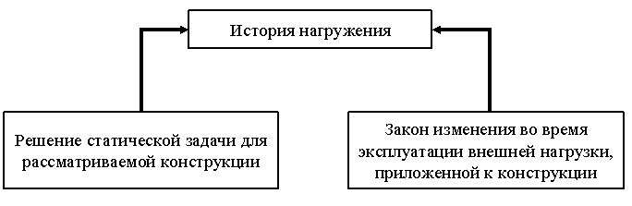
Рис. 2. Схема определения истории нагружения

С учетом линейности системы зависимость некоторой компоненты напряженного состояния в некоторой точке конструкции с координатами $\left(x,y,z\right)$ от времени будет иметь вид
$σ_{\text{ij}}\left(t\right)=σ_{\text{ij}}^{\text{FE}}k_{\text{sc}}T\left(t\right)$, (2)
где $i,j=\overline{x,y,z}$, $σ_{\text{ij}}^{\text{FE}}$ – значение рассматриваемой компоненты напряженного состояния в изучаемой точке, полученное в результате решения статической задачи. Таким образом, задача о нахождении истории нагружения сводится к определению временного ряда $T\left(t\right)$ и его последующего преобразования, так как с учетом линейности системы зависимость от времени всех компонент напряженного состояния во всех точках конструкции будет одинакова. Такой вид нагружения так же называют пропорциональным нагружением.
Перейдем к рассмотрению второго вопроса, поставленного в начале данного подпункта: что должно получится на выходе из блока задание истории нагружения. Ответ на этот вопрос, очевидно, связан с входной информацией используемой в последующих блоках, а, именно, в блоке «оценка параметров, описывающих сопротивление усталости». Данная оценка базируется на соотношениях, задающих связь между долговечностью изделия и уровнем внешнего нагружения. Указанные зависимости базируются на описании экспериментальных данных [13], полученных по результатам испытаний образцов в условиях одноосного нагружения, изменяющегося по закону синуса с постоянными параметрами цикла нагружения – регулярного нагружения [13]. Таким образом, анализ приведенных выше сведений показывает, что в качестве выходных параметров для блока задание истории нагружения должны выступать характеристики регулярного цикла нагружения, например: амплитудное и среднее значение напряжения в цикле.

1.1.1. Случай пропорционального нагружения

С учетом сформулированных ответов на поставленные в начале подпункта 1.1 вопросы общая схема сведения истории нагружения к виду пригодному для последующего использования будет иметь вид, представленный на рис. 3.
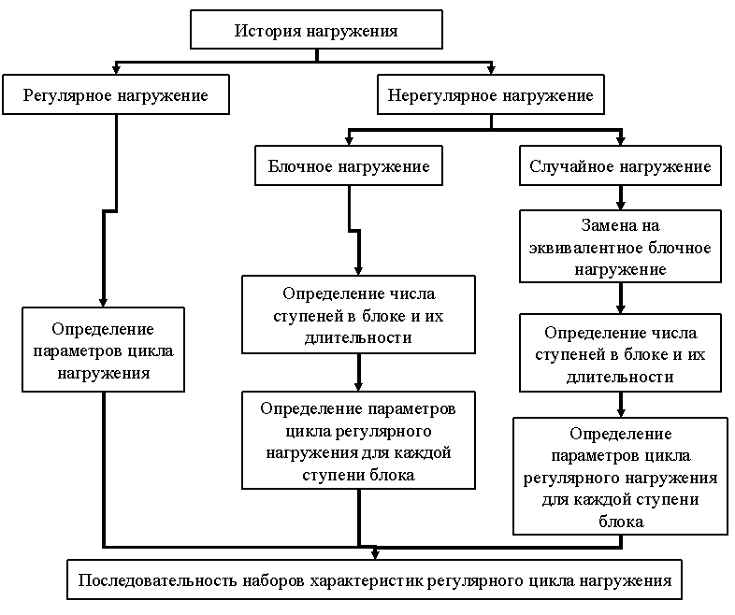
Рис. 3. Схема сведения истории нагружения в случае пропорционального нагружения

С учетом формулы (2), в данной схеме в качестве истории нагружения должен быть рассмотрен временной ряд $T\left(t\right)$. Как видно из рис. 3 в случае регулярного нагружения процесс заканчивается определением амплитудного $T_{a}$ и среднего значения $T_{m}$ рассматриваемого временного ряда в ходе цикла нагружения.
В случае блочного нагружения [13] сначала определяются параметры блока нагружения: число ступеней в блоке $l$ и длительность $n_{g}$($g=\overline{1,l}$) – число циклов в каждой ступени. На следующем этапе, учитывая, что в пределах каждой ступени нагружение является регулярным, для каждой ступени определяются характеристики регулярного цикла нагружения: амплитудное $T_{a g}$ и среднее значения $T_{m g}$цикла нагружения.
В случае случайного нагружения [13] на первом этапе проводится замена исходного случайного нагружения эквивалентным по повреждаемости блочным нагружением путем, так называемой, схематизации процесса нагружения. Наиболее распространены в настоящее время два метода, реализующих данную процедуру: «падающего дождя» и «полных циклов» [17]. В системе ANSYS WORKBENCH реализован метод «падающего дождя». После проведения процесса схематизации дальнейшая последовательность шагов совпадает с последовательностью в случае блочного нагружения.
Таким образом, результатом описанной выше схемы в общем случае является набор $T_{a g}$, $T_{m g}$ и $n_{g}$ при $g=\overline{1,l}$, характеризующий историю внешнего воздействия (в случае регулярного нагружения $n_{g}$ отсутствует, а $l=1$). Для конструкции с учетом формулы (2) получим характеристики истории нагружения для компонент тензора напряжений
$\left\{\begin{matrix}σ_{\text{ij} a g}=σ_{\text{ij}}^{\text{FE}}k_{\text{sc}}T_{a g} \\ σ_{\text{ij} m g}=σ_{\text{ij}}^{\text{FE}}k_{\text{sc}}T_{m g}\end{matrix}\right.; i,j=\overline{x,y,z}; g=\overline{1,l}$. (3)
Полученные соотношения (3) предполагают, что в точках конструкции возникает многоосное напряженное состояние. Существующие зависимости, связывающие долговечность изделия и внешнее нагружение, получены в условиях одноосного нагружения. Поэтому необходимо полученные характеристики истории нагружения для компонент тензора напряжений свести к эквивалентным по повреждаемости характеристикам в условиях одноосного нагружения. Для выполнения данного перехода применяются различные соотношения, базирующиеся в своей массе на критериях прочности в статическом случае, и позволяющие материалов различного типа [11]. С использованием подобны соотношений ниже записаны зависимости для приведенных (эквивалентных по повреждаемости одноосных) амплитудных и средних значений напряжений цикла нагружения [13]
максимального главного напряжения
$\left\{\begin{matrix}σ_{a}^{\text{пр}}=\left\{\begin{matrix}σ_{1 a}, \left|σ_{1 a}\right|≥\left|σ_{3 a}\right| \\ σ_{3 a}, \left|σ_{1 a}\right|<\left|σ_{3 a}\right|\end{matrix}\right. \\ σ_{m}^{\text{пр}}=\left\{\begin{matrix}σ_{1 m}, \left|σ_{1 m}\right|≥\left|σ_{3 m}\right| \\ σ_{3 m}, \left|σ_{1 m}\right|<\left|σ_{3 m}\right|\end{matrix}\right.\end{matrix}\right.$; (4)
максимального касательного напряжения
$\left\{\begin{matrix}σ_{a}^{\text{пр}}=σ_{1 a}−σ_{3 a} \\ σ_{m}^{\text{пр}}=σ_{1 m}−σ_{3 m}\end{matrix}\right.$; (5)
удельной энергии формоизменения
$\left\{\begin{matrix}σ_{a}^{\text{пр}}=\frac{1}{\sqrt{2}}\sqrt{{\left(σ_{1 a}−σ_{2 a}\right)}^{ 2}+{\left(σ_{2 a}−σ_{3 a}\right)}^{ 2}+{\left(σ_{3 a}−σ_{1 a}\right)}^{ 2}} \\ σ_{m}^{\text{пр}}=\frac{1}{\sqrt{2}}\sqrt{{\left(σ_{1 m}−σ_{2 m}\right)}^{ 2}+{\left(σ_{2 m}−σ_{3 m}\right)}^{ 2}+{\left(σ_{3 m}−σ_{1 m}\right)}^{ 2}}\end{matrix}\right.$, (6)
где $σ_{1 a}, σ_{2 a}, σ_{2 a}$ и $σ_{1 m}, σ_{2 m}, σ_{2 m}$ – главные напряжения тензоров амплитудных и средних значений напряжений соответственно, получаемых с использованием соотношений (3).
Так же как и в случае рассмотрения статического нагружения использование соотношений (4) предпочтительно в случае хрупких материалов, а использование соотношений (5) и (6) предпочтительнее в случае пластичных материалов. При анализе соотношений (5) и (6) можно заметить, что приведенное среднее напряжений цикла принимает только неотрицательные значения. При этом, средние напряжения существенно влияют на сопротивление усталости [11, 13]. Для учета данного замечания в системе ANSYS WORKBENCH реализована зависимость для приведенных (эквивалентных по повреждаемости одноосных) амплитудных и средних значений напряжений цикла нагружения
удельной энергии формоизменения со знаком
$\left\{\begin{matrix}σ_{a}^{\text{пр}}=\frac{1}{\sqrt{2}}\sqrt{{\left(σ_{1 a}−σ_{2 a}\right)}^{ 2}+{\left(σ_{2 a}−σ_{3 a}\right)}^{ 2}+{\left(σ_{3 a}−σ_{1 a}\right)}^{ 2}}⋅\text{sign}\left(σ_{1 a}\right) \\ σ_{m}^{\text{пр}}=\frac{1}{\sqrt{2}}\sqrt{{\left(σ_{1 m}−σ_{2 m}\right)}^{ 2}+{\left(σ_{2 m}−σ_{3 m}\right)}^{ 2}+{\left(σ_{3 m}−σ_{1 m}\right)}^{ 2}}⋅\text{sign}\left(σ_{1 m}\right)\end{matrix}\right.$, (7)
где $\text{sign}\left(x\right)=\left\{\begin{matrix} 1, x>0 \\ −1,x<0\end{matrix}\right.$ – функция знак числа.
Таким образом, вместо истории нагружения, задаваемой формулой (3), для каждой точки конструкции с координатами $\left(x,y,z\right)$ получаем набор приведенных характеристик истории нагружения $σ_{a g}^{\text{пр}}$ и $σ_{m g}^{\text{пр}}$, $ g=\overline{1,l}$ с использованием одной из формул (4)–(7).
Обратимся снова к зависимостям, связывающим долговечность и характеристики внешнего нагружения. В большинстве случаев указанные соотношения получены при симметричном цикле нагружения, и, значит, не учитывают наличие среднего напряжения цикла. Как было отмечено выше, средние напряжения существенно влияют на сопротивление усталости [18]. Следовательно, полученные характеристики истории нагружения сведем к эквивалентным по повреждаемости характеристикам в условиях симметричного цикла нагружения. Для выполнения данного перехода используем соотношения для амплитуды эквивалентного симметричного цикла напряжений $σ_{a \text{экв}}$ [13]:
на основании зависимости Гудмана
$σ_{a \text{экв}}=\left\{\begin{matrix}\frac{σ_{a}^{\text{пр}}}{1−\frac{σ_{m}^{\text{пр}}}{σ_{в}}}, σ_{m}^{\text{пр}}≥0 \\ 0, σ_{m}^{\text{пр}}<0\end{matrix}\right.$, (8)
на основании зависимости Гербера
$σ_{a \text{экв}}=\frac{σ_{a}^{\text{пр}}}{1−{\left(\frac{σ_{m}^{\text{пр}}}{σ_{в}}\right)}^{2}}$, (9)
на основании зависимости Зодерберга
$σ_{a \text{экв}}=\left\{\begin{matrix}\frac{σ_{a}^{\text{пр}}}{1−\frac{σ_{m}^{\text{пр}}}{σ_{т}}}, σ_{m}^{\text{пр}}≥0 \\ 0, σ_{m}^{\text{пр}}<0\end{matrix}\right.$, (10)
где $σ_{в}$ – предел прочности материала, $σ_{т}$ – предел текучести материала.
Результатом задания и сведения истории нагружения к форме пригодной для дальнейшей обработки является последовательность эквивалентных характеристик истории нагружения $σ_{a \text{экв} g}$, $ g=\overline{1,l}$, полученная с использованием одной из формул (8)–(10).

1.1.2. Случай нагружения общего вида

Рассмотрим случай, когда к телу приложена система внешних сил $F_{1}$ история нагружения, которой описывается временным рядом $T_{1}\left(t\right)$, и система внешних сил $F_{2}$ история нагружения, которой описывается временным рядом $T_{2}\left(t\right)$. Пусть эти системы сил таковы, что хотя бы в одной точке рассматриваемой конструкции направления главный напряжений от сил первой системы не совпадают с направлениями главных напряжений от сил второй системы. В этом случае в процессе нагружения во время эксплуатации конструкции в указанной точке направления главных напряжений будут изменяться. Такое нагружение будем называть непропорциональным нагружением. Примером подобного нагружения является комбинация циклического изгибающего $M_{и}$ и крутящего $M_{к}$ моментов, приложенных к стержню с круговым поперечным сечением и изменяющихся не синфазно. Направления главных напряжений в данном случае для различных моментов нагружения приведены на рис. 4.
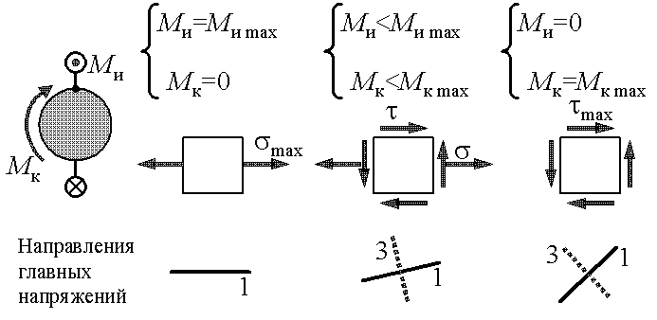
Рис. 4. Изменение направления главных напряжений во время цикла нагружения при противофазном приложении изгибающего и крутящего момента

Таким образом, в случае непропорционального нагружения формула (2) и все приведенные после нее соотношения напрямую не применимы в случае не пропорционального нагружения. Данное утверждение приводит к вопросу: означает ли высказанное положение, что при непропорциональном нагружении необходимо для каждой компоненты тензора напряжений в каждой точки конструкции находить историю нагружения и схематизировать ее самостоятельно?
Ответ на поставленный вопрос заключен в постановке задачи, с которой было начато рассмотрение текущего подпункта: есть набор сил, и каждая из сил набора имеет собственную историю нагружения. Следовательно, изложенную в подпункте 1.1.1 методику можно применить к каждой силе, а затем провести комбинацию характеристик историй нагружения от каждой силы по отдельности в единую историю от всех сил. Схематично подобная процедура описана на рис. 5.
Рассмотрим подробнее принципы, изложенные на рис. 5.
На первом этапе осуществляется обработка каждого временного ряда $T_{p}$ $p=\overline{1,k}$ по отдельности, в соответствии с изложенной в подпункте 1.1.1 методикой. Результатом указанной обработки являются набор характеристик эквивалентной по повреждаемости блочной регулярной истории нагружения для каждой из внешних нагрузок $T_{a g}^{p}$, $T_{m g}^{p}$ и $n_{g}^{p}$ при $g=\overline{1,l_{p}}$ и $p=\overline{1,k}$, характеризующий историю внешнего воздействия (в случае регулярного нагружения $n_{g}^{p}$ отсутствует, а $l_{p}=1$).
Порядок действий выполняемых на втором этапе зависит от виде нагружения: при пропорциональном нагружении $k=1$ проводится сведение истории нагружения к форме пригодной для дальнейшей обработки является последовательность эквивалентных характеристик истории нагружения $σ_{a \text{экв} g}$, $ g=\overline{1,l}$ по схеме изложенной в подпункте 1.1.1; при непропорциональном нагружении сначала надо свести в каждой точки конструкции ряд историй нагружения в одну, а затем к единичной истории нагружения применить процедуру, описанную в подпункте 1.1.1. Рассмотрим более подробно случай непропорционального нагружения.

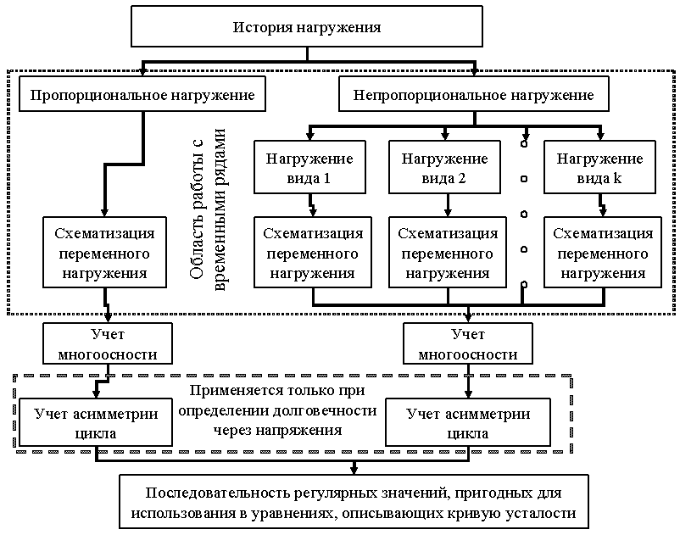
Рис. 5. Схема сведения истории нагружения в общем случае нагружения

В случае указанного типа нагружения для конструкции с учетом формулы (2) получим характеристики истории нагружения для компонент тензора напряжений для каждой из внешних нагрузок $F_{p}$ $p=\overline{1,k}$
$\left\{\begin{matrix}σ_{\text{ij} a g}^{p}=σ_{\text{ij} p}^{\text{FE}} k_{\text{sc}}T_{a g}^{p} \\ σ_{\text{ij} m g}^{p}=σ_{\text{ij} p}^{\text{FE}} k_{\text{sc}}T_{m g}^{p}\end{matrix}\right.; i,j=\overline{x,y,z}; g=\overline{1,l_{p}}; p=\overline{1,k}$, (11)
где $σ_{\text{ij} p}^{\text{FE}}$ значение рассматриваемой компоненты напряженного состояния в изучаемой точке, полученное в результате решения статической задачи при условии воздействия только силы $F_{p}$.
Следующим этапом при обработке истории непропорционального нагружения является свертка нескольких историй нагружения в одну. Рассмотрим особенности проведения данной операции. Основной задачей, возникающей в указанном случае, является задача о методе свертки. Предположим, имеются две истории нагружения некоторой компоненты $σ_{\text{xx}}$ в некоторой точке конструкции. Характерный вид данных зависимостей приведен на рис. 6 в случае различной величины сдвига фаз.
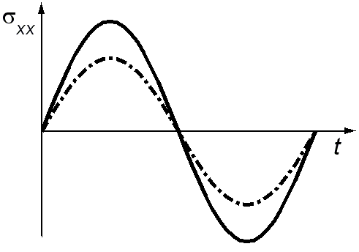  а. | 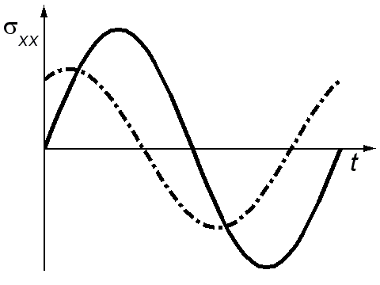  б. | 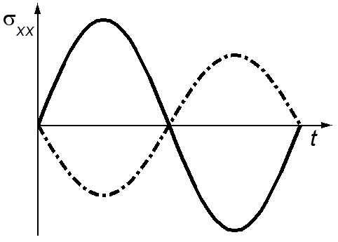  в.
Рис. 6. Зависимость напряжения от времени в случае двух внешних нагрузок, изменяющихся синфазно (а), с произвольным сдвигом по фазе (б) и противофазно (в).

Представленные на рис. 6 значения показаны для одного периода нагружения.
Целью является получение эквивалентной по повреждаемости единичной истории нагружения. Простое суммирование характеристик истории нагружения недопустимо, так как, во-первых, возможен сдвиг фаз (рис. 6 б и в), а, во-вторых, периоды циклов рассматриваемых историй нагружения могут не совпадать.
Предположим, что результатом свертки является некоторая история нагружения, для которой исходные истории нагружения являются огибающими (рис. 7 а). В данном случае при построении свертки учитывается влияние, как сдвига фаз, так и возможное не совпадение периодов нагружения (рис. 7 б)
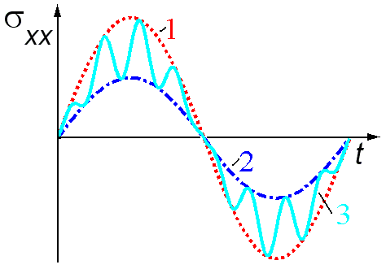  а. | 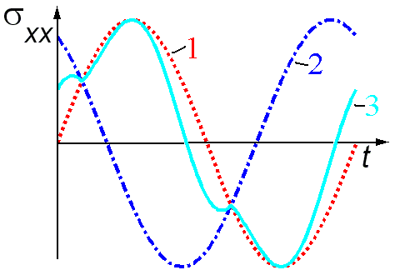  б. | 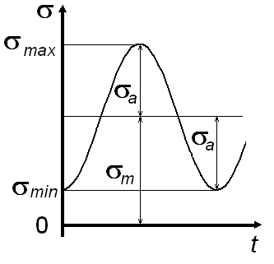
Рис. 7. Вид историй напряжения (1 и 2) и результата свертки (3) при синфазном нагружении (а) и нагружении со сдвигом фазы (б) |  | Рис. 8. Параметры регулярного цикла нагружения

С учетом введенного выше предположения о методе свертке выражения для единичной истории нагружения в рассматриваемом случае имеет вид
$σ_{\text{xx}}\left(t\right)=\frac{σ_{\text{xx}}^{1}\left(t\right)+σ_{\text{xx}}^{2}\left(t\right)}{2}+\frac{\left|σ_{\text{xx}}^{1}\left(t\right)−σ_{\text{xx}}^{2}\left(t\right)\right|}{2}\text{sin}2\text{πν}t$, (12)
где $σ_{\text{xx}}^{1}\left(t\right),σ_{\text{xx}}^{2}\left(t\right)$ – история изменения компоненты $σ_{\text{xx}}$ от первой и второй нагрузки соответственно, $ν$ – частота цикла нагружения.
В общем случае $k$ внешних нагрузок с использованием формулы (12) получим следующие соотношения для характеристик цикла нагружения после свертки в некоторой точке конструкции с координатами $\left(x,y,z\right)$
$σ_{\text{ij} \text{max} g}=\underset{p∈\left[1,k\right]}{\text{max}}\left\{ σ_{\text{ij} \text{max} g}^{p}\right\} ; i,j=\overline{x,y,z}; g=\overline{1,l}$, (13)
$σ_{\text{ij} \text{min} g}=\left\{\begin{matrix}\underset{p∈\left[1,k\right]}{\text{min}}\left\{ σ_{\text{ij} \text{max} g}^{p}\right\} , \text{sign}\left[\prod_{p=1}^{k}{σ_{\text{ij} p}^{\text{FE}}}\right]≥0 \\ \underset{p∈\left[1,k\right]}{\text{min}}\left\{ σ_{\text{ij} \text{min} g}^{p}\right\} , \text{sign}\left[\prod_{p=1}^{k}{σ_{\text{ij} p}^{\text{FE}}}\right]<0\end{matrix}\right. ; i,j=\overline{x,y,z}; g=\overline{1,l}$, (14)
где $σ_{\text{ij} \text{max} g}, σ_{\text{ij} \text{min} g}$ – максимальное и минимальное напряжение цикла рассматриваемой компоненты напряженного состояния после свертки, $σ_{\text{ij} \text{max} g}^{p} , σ_{\text{ij} \text{min} g}^{p}$и - максимальное и минимальное напряжение цикла рассматриваемой компоненты напряженного состояния при условии воздействия только внешней силы $F_{p}$. Смысл максимального и минимального напряжения цикла, амплитудного и среднего значения напряжения в цикле пояснен на рис. 8. С учетом данного рисунка искомый набор характеристик истории нагружения после свертки примет вид
$σ_{\text{ij} a g}=\frac{σ_{\text{ij} \text{max} g}−σ_{\text{ij} \text{min} g}}{2}; i,j=\overline{x,y,z}; g=\overline{1,l}$, (15)
$σ_{\text{ij} m g}=\frac{σ_{\text{ij} \text{max} g}+σ_{\text{ij} \text{min} g}}{2}; i,j=\overline{x,y,z}; g=\overline{1,l}$, (16)
$σ_{\text{ij} a g}, σ_{\text{ij} m g}$ – амплитудное и среднее значение напряжение цикла рассматриваемой компоненты напряженного состояния после свертки.
Последующие два этапа обработки истории нагружения при непропорциональном нагружении идентичны соответствующим этапам при обработке пропорционального нагружения. Найденный с применением формул (15) и (16) набор характеристик истории нагружения $σ_{\text{ij} a g}, σ_{\text{ij} m g}$ $ g=\overline{1,l}$, с использованием описанной в подпункте 1.1.1 процедуры сначала сводится к набору приведенных характеристик истории нагружения $σ_{a g}^{\text{пр}}$ и $σ_{m g}^{\text{пр}}$, $ g=\overline{1,l}$, получаемому с использованием одной из формул (4), (5), (6) или (7); который приводится к последовательности эквивалентных характеристик истории нагружения $σ_{a \text{экв} g}$, $ g=\overline{1,l}$, получаемой с использованием одной из формул (8), (9) или (10).

1.2. Задание усталостных свойств материала

Следующим этапом при оценке сопротивления усталости является задание свойств материала конструкции. Другими словами, целью данного этапа является выбор вида зависимостей, связывающих приложенную нагрузку с параметрами, характеризующими сопротивление усталости: долговечностью и уровнем накопленных повреждений.
При изучении процесса многоцикловой усталости основной характеристикой материала, используемой для описания связи уровня внешней нагрузки с соответствующей ему долговечностью, является кривая усталости. Эта кривая описывает зависимость максимального значения напряжения (амплитуды деформации) в цикле от числа циклов до разрушения при данном уровне максимального напряжения, постоянного в ходе всего процесса нагружения. Указанная кривая является аппроксимацией экспериментальных данных.
Согласно приведенному выше определению кривой усталости существуют два показателя существенно влияющих на описание сопротивления усталости указанной кривой. Во-первых, кривая усталости строится для некоторого уровня асимметрии цикла нагружения с коэффициентом асимметрии
$R=σ_{\text{min}}/σ_{\text{max}}$. (17)
В том случае, если существующая кривая построена для одного уровня асимметрии цикла нагружения, а изделие должно эксплуатироваться при другом уровне асимметрии нагружения, то либо историю нагружения надо свести к известному уровню асимметрии нагружения, например, с использованием зависимостей (8) – (10), либо воспользоваться таким описанием кривой усталости, в котором учитывается уровень асимметрии цикла нагружения (в этом случае из цепочек на схеме, приведенной на рис. 5, выбрасывается этап «Учет асимметрии цикла»). Во-вторых, конструкции могут содержать локальные концентраторы напряжений, например: надрезы на поверхности изделия, для металлов крупные включения (с размером больше размера зерна) и т.п. Наличие подобных объектов будет приводить к возникновению областей локальных пластических деформаций при уровне внешней нагрузки близкой к границе между областями многоцикловой и малоцикловой усталости. Последнее требует учета влияния локальной пластичности на сопротивление усталости, следовательно, внешнее нагружение должно быть описано уровнем полной деформации. Таким образом, при отсутствии локальной пластичности кривая усталости представляет собой зависимость долговечности от уровня напряжений, а при наличии локальной пластичности кривая усталости представляет собой зависимость долговечности от уровня полной деформации. Общая схема определения требуемого набора параметров материала для описания сопротивления усталости конструкции приведена на рис. 9.
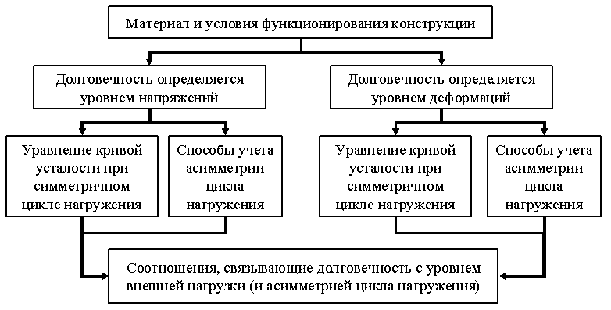
Рис. 9. Схема задания усталостных свойств материала конструкции

Рассмотрим подробнее особенности задания свойств материала для каждой из цепочек, приведенных на рис. 9.

1.2.1. Случай долговечности, определяющейся уровнем напряжений

В области многоцикловой усталости описание долговечности, как функции от характеристик цикла напряжений является общепринятым классическим описанием. Кривая усталости в данном случае носит название кривой Велера (Wöhler) [11, 13]. Достаточно часто в зарубежной литературе подобный подход носит название SN подхода, а кривая усталости при таком описании – SN кривой (название связано с аббревиатурой от названий осей координат на кривой Велера: напряжение vs. число циклов до отказа, что на английском языке Stress vs. N) [11].
Вид SN кривой для различных материалов показан на рис. 10 [13].
При рассмотрении кривых усталости, изображенных на рис. 10, можно заметь, что наклонные участки должны достаточно хорошо описываться степенной функцией. Подобную зависимость предложил Басквин (Basquin)
$σ_{\text{max}}={\text{CN}}^{b}$. (18)
В настоящее время для каждого из типов кривой усталости предложено уравнение, базирующееся на зависимости Басквина [13].

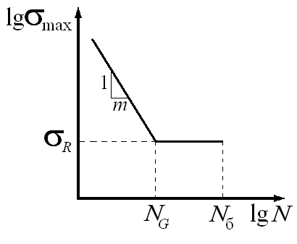  а. | 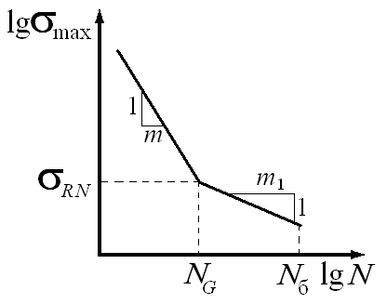  б. | 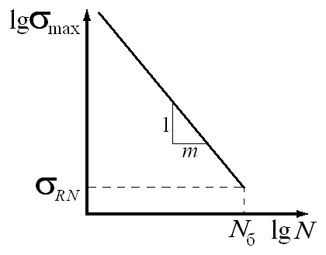  в.
Рис. 10. Схематичный вид кривой Велера для разных материалов: углеродистые и среднелегированные стали (а), алюминий, медь и их сплавы и нержавеющие стали (б) и высокопрочные стали и титановые сплавы (в)

Для материалов с физическим пределом выносливости $σ_{R}$ уравнение кривой усталости имеет вид
$N=\left\{\begin{matrix}\frac{σ_{R}^{m}N_{G}}{σ_{\text{max}}^{m}}, σ_{\text{max}}≥σ_{R} \\ ∞ , σ_{\text{max}}<σ_{R}\end{matrix}\right.$. (19)
Для материалов с кривой усталости, содержащей два наклонных участка, уравнение имеет вид
$N=\left\{\begin{matrix}\frac{σ_{\text{RN}}^{m}N_{G}}{σ_{\text{max}}^{m}}, σ_{\text{max}}≥σ_{\text{RN}} \\ \frac{σ_{\text{RN}}^{m_{1}}N_{G}}{σ_{\text{max}}^{m_{1}}} , σ_{\text{max}}σ_{\text{RN}}\end{matrix}\right.$, (20)
где $m$ – показатель наклона первого участка кривой усталости, $m_{1}$ – показатель наклона второго участка кривой усталости, $N_{G}$ – абсцисса точки перегиба кривой усталости обозначается, $σ_{\text{RN}}$ – предел ограниченной выносливости на базе $N_{G}$, $N$ – число циклов до отказа.
Для материалов с кривой усталости, показанной на рис. 10в, уравнение кривой Вёлера имеет вид
$N=\frac{σ_{\text{RN}}^{m}N_{б}}{σ_{\text{max}}^{m}}$. (21)
Сравнение кривых Велера для различных материалов позволяет заметить, что вид кривой усталости существенно зависит от типа материала, и для ее описания требуется различное число уравнений. Данная особенность SN кривых не вполне удобна при реализации методики оценки сопротивления усталости, требующей минимального числа настроек расчетчика, поэтому в системе ANSYS WORKBENCH кривая усталости задается набором точек $\left[σ_{a h},N_{h}\right] , h=\overline{1,q}$, таких что $σ_{a h}≤σ_{a h+1}, h=\overline{1,q−1}$, при заданном уровне асимметрии цикла нагружения. Для описания кривой Велера на интервалах между указанными точками $h=\overline{1,q}$используется [9]
линейная
$N=\frac{\left(N_{h}−N_{h+1}\right)σ_{a}+σ_{a h+1}N_{h}−σ_{a h}N_{h+1}}{σ_{a h+1}−σ_{a h}}$, (22)
полулогарифмическая
$\text{lg}N=\frac{\left(\text{lg}N_{h}−\text{lg}N_{h+1}\right) σ_{a}+σ_{a h+1}\text{lg}N_{h}−σ_{a h}\text{lg}N_{h+1}}{σ_{a h+1}−σ_{a h}}$, (23)
и двойная логарифмическая интерполяция
$\text{lg}N=\frac{\left(\text{lg}N_{h}−\text{lg}N_{h+1}\right) \text{lg}σ_{a}+\text{lg}σ_{a h+1}\text{lg}N_{h}−\text{lg}σ_{a h}\text{lg}N_{h+1}}{\text{lg}σ_{a h+1}−\text{lg}σ_{a h}}$, (24)
где $σ_{a}$ – значение амплитуды напряжения, для которого надо найти долговечность$N$.
В том случае если $σ_{a}<σ_{a 1}$полагается, что долговечность$N=N_{б}$, где $N_{б}$ – база эксперимента.
При выборе метода интерполирования необходимо обратить внимание на то, что практически для всех материалов экспериментальные данные достаточно хорошо аппроксимируются ломанной прямой линией в двойных логарифмических координатах.
Приведенные выше соотношения (18) – (24) описывают кривую Велера только при заданном значении коэффициента асимметрии цикла нагружения или уровне среднего напряжения цикла. Для учета асимметрии цикла нагружения в общем случае можно задать еще несколько набором $\left[σ_{a h},N_{h}\right] , h=\overline{1,q}$ при отличающихся значениях коэффициента $R$. Данный подход, во-первых, неудобен тем, что при исследовании сопротивления усталости конструкций, особенно, при нерегулярном случайном нагружении возможно возникновение циклов с широким спектром средних напряжений, причем с такими значениями, которые заранее не известны. Во-вторых, каждая SN кривая – это экспериментальная кривая, и не для каждого значения асимметрии цикла нагружения такой набор данных существует. Поэтому при оценке сопротивления усталости нашел широкое применение следующий подход [13]: кривая Велера задается для случая симметричного цикла нагружения $R=−1$ (большинство существующих экспериментальных данных получены для этого случая); история нагружения предварительно с использованием соотношений (8) – (10) приводится к эквивалентному по повреждаемости симметричному циклу напряжений и затем используются соотношения (22) – (24) для оценки долговечности.
Параметры кривой усталости существенно зависят от вида эксперимента, в условиях которого она получена [11, 13]. Следовательно, при оценке сопротивления усталости конструкции желательно использовать SN кривую, соответствующую такому виду эксперимента напряженное состояние, которого совпадало с типом напряженного состояния, возникающего в изучаемой конструкции. Эксперименты по определению кривой усталости в основном проводятся в условиях циклического изгиба, циклического растяжения-сжатия и циклического кручения. Первые два типа эксперимента относятся одноосному напряженному состоянию. Третий типа эксперимента соответствует чистому сдвигу. Для разделения изгиба от растяжения необходимо вспомнить, что в случае растяжения возникает однородное напряженное состояния (равномерное распределение напряжений). Для отделения первых двух типов от третьего нужно ввести некоторую вычисляемую величину. Достаточно удобно использовать следующую характеристику вида напряженного состояния [9]
$β=\left\{\begin{matrix}σ_{1}/σ_{3} , \left|σ_{1}\right|<\left|σ_{1}\right| \\ σ_{3}/σ_{1} , \left|σ_{1}\right|>\left|σ_{1}\right|\end{matrix}\right.$, (25)
где $σ_{1}, σ_{2} , σ_{3}$ – главные напряжения тензора напряжений в некоторой точке, полученного в результате статического расчета. Очевидно, введенный параметр принимает значения из отрезка $\left[−1, 1\right]$. В зависимости от значения параметра $β$ напряженное состояние соответствует одному из следующих видов
- $β=−1$ – чистый сдвиг (желательно использовать результаты в случае циклического кручения);
- $β=0$ – одноосное напряженное состояние (желательно использовать результаты в случае циклического изгиба или растяжения-сжатия в зависимости от вида распределения напряжений);
- $β=1$ – чистое двухосное растяжение (сжатие) (желательно использовать результаты в случае растяжения сжатия).

1.2.2. Случай долговечности, определяющейся уровнем деформации

Рассмотрим случай оценки сопротивления усталости конструкции при условии наличия локальных концентраторов напряжений. Исходным положением в данной постановке является то, что вся конструкция деформируется упруго, за исключением изолированных локальных областей, в которых возникает пластическая деформация вследствие наличия концентрации напряжений. Подобный подход позволяет в качестве основы для дальнейшей оценки сопротивления усталости во всем теле использовать результаты решения в упругой постановке. Будем, как и выше, упругие поля напряжений и деформаций обозначат символами $σ , ε$. Значения упругих напряжений и деформаций получаемые с учетом концентрации напряжений будут определяться по следующим формулам [19]
$\left\{\begin{matrix}σ^{e}=α_{σ}σ \\ ε^{e}=α_{σ}ε\end{matrix}\right.$, (26)
где $α_{σ}$ – теоретический коэффициент концентрации напряжений рассматриваемого концентратора напряжений.
Для обозначения локальных полей напряжений и деформаций, обусловленных концентрацией напряжений, будем использовать символы $ξ , e$ соответственно. В данном случае $e$ - полная деформация являющаяся суммой упругой и пластической деформации.
Для нахождения локальных полей напряжений и деформаций, обусловленных концентрацией напряжений, воспользуемся правилом Нейбера (H. Neuber) [20]. Согласно данному правилу плотность полной энергии в упругом случае равна плотности действительной (локальной) полной энергии. Смысл приведенного утверждения иллюстрируется на рис. 11.
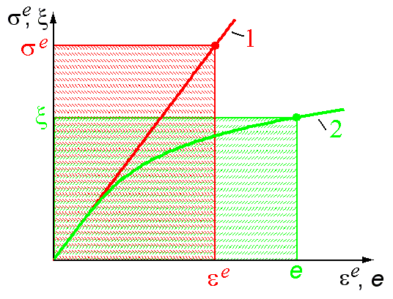
Рис. 11. Иллюстрация правила Нейбера
На данном рисунке линия 1 – диаграмма деформирования упругого тела, линия 2 – диаграмма деформирования материала с учетом неупругих деформаций. Площадь с заливкой вверх и налево соответствует плотности полной энергии в упругом случае. Площадь с заливкой штрихами вверх и направо соответствует плотности действительной (локальной) полной энергии. Формализованная запись привила Нейбера имеет вид
$σ^{e} ε^{e}=ξe$. (27)
С учетом соотношений (26) и принимая во внимание упругое поведение материала в левой части соотношения (27) правило Нейбера примет вид
$α_{σ^{2}}\frac{σ^{2}}{E}=ξe$, (28)
где $E$ – модуль Юнга материла.
При описании диаграммы деформирования в неупругом случае одним из достаточно широко распространенных соотношений является зависимость Ромберга-Осгуда (Ramberg-Osgood) [21]
$e=\frac{ξ}{E}+{\left(\frac{ξ}{K^{'}}\right)}^{1/n^{'}}$, (29)
где $K^{'}$ – коэффициент упрочнения (циклического упрочнения), $n^{'}$ – степень упрочнения (циклического упрочнения).
В случае циклического нагружения воспользуемся гипотезой Мазинга (Massing): параметры стабилизированной петли гистерезиса $Δξ , Δe$ могут быть получены удвоением значений диаграммы деформирования [22].
Петля гистерезиса есть путь, который проходит точка в пространстве напряжение деформация за цикл нагружения. В ходе процесса нагружения форма и размеры данной кривой могут изменяться. Начиная с некоторого момента, размеры и форма указанного объекта во время процесса многоцикловой усталости становятся неизменными практически до начала роста макротрещины. В данном случае рассматриваемая кривая называется стабилизированной петлей гистерезиса.
Рассмотрим вместо параметров петли гистерезиса $Δξ , Δe$ используемые выше амплитудные значения $ξ_{a} , e_{a}$, которые равны половинам соответствующий значений $Δξ , Δe$. С учетом гипотезы Мазинга соотношение (29) при описании циклической диаграммы деформирования примет вид
$e_{a}=\frac{ξ_{a}}{E}+{\left(\frac{ξ_{a}}{K^{'}}\right)}^{1/n^{'}}$. (30)
При рассмотрении циклического нагружения исходные упругие поля напряжений, получаемые без учета локальной концентрации напряжений – это набор приведенных характеристик истории нагружения $σ_{a g}^{\text{пр}}$ и $σ_{m g}^{\text{пр}}$, $ g=\overline{1,l}$. Опишем в начале частный случай симметричного цикла. Для удобства вывода соотношений будем считать, что имеет место случай регулярного нагружения. Подставляя в формулу (28) вместо локальных напряжений амплитуды локальных напряжений за цикл, а вместо локальных деформаций их амплитудные значения за цикл нагружения, определяемые по формуле (30), получим нелинейное уравнение, позволяющее найти амплитудные значения локальных напряжений за цикл нагружения [9]
$α_{σ^{2}}\frac{σ_{a^{2}}}{E}=ξ_{a}\left[\frac{ξ_{a}}{E}+{\left(\frac{ξ_{a}}{K^{'}}\right)}^{1/n^{'}}\right]$. (31)
Определив из соотношения (31) амплитудные значения локальных напряжений за цикл $ξ_{a}$ подставим их в формулу (30) и найдем амплитудные значения локальных деформаций за цикл $e_{a}$.
Для определения сопротивления усталости при наличии локальных концентраторов напряжений воспользуемся уравнением Морроу-Мэнсона (Morrow-Manson) [5]
$e_{a}=\frac{σ_{f}}{E}{\left(2N\right)}^{b}+ε_{f}{\left(2N\right)}^{c}$, (32)
где $σ_{f}$ – усталостная прочность (значение амплитуды напряжений, при котором разрушение (отказ) произойдет в ходе одного полуцикла нагружения при условии отсутствия пластических деформаций), $ε_{f}$ – усталостная вязкость (значение амплитуды пластической деформации, при котором разрушение (отказ) произойдет в ходе одного полуцикла нагружения при условии отсутствия упругих деформаций), $b$ – экспонента усталостной прочности (экспонента Басквина), $c$ – экспонента усталостной вязкости. Смысл введенных выше параметров иллюстрируется на рис. 12. На данном рисунке линия 1 – кривая Морроу-Мэнсона, линия 2 – связь амплитуды упругой деформации с числом циклов до отказа (первой слагаемое в правой части (32)), линия 3 – связь амплитуды пластической деформации с числом циклов до отказа (второе слагаемое в правой части (32)).
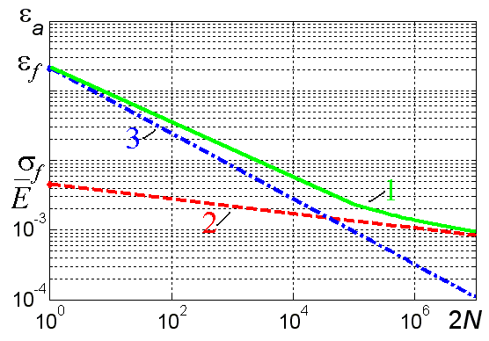
Рис. 12. Иллюстрация параметров уравнения Морроу-Мэнсона.

Достаточно часто в зарубежной литературе подход, при котором долговечность определяется уровнем полной деформации, носит название EN подхода, а кривая усталости при таком описании EN кривой (название связано с аббревиатурой от названий осей координат на кривой Велера: деформация vs. число циклов до отказа, что на английском языке Elongation vs. N) [11].
Рассмотренная выше EN кривая (32) была получена в предположении о симметрии цикла нагружения. Так как в EN подходе учитываются пластические деформации и диаграмма деформирования имеет вид (29), а связь между исходными упругими напряжениями, получаемыми без учета локальной концентрации напряжений, и локальными напряжениями определяется нелинейным уравнением (31), то, в общем случае, говорить о сохранении степени асимметрии на локальном уровне нельзя. Получим характеристики петли гистерезиса в случае асимметричного нагружения. Для описания цикла нагружения достаточно знать два любые его параметра. Нам известно амплитудное значение цикла локальных напряжений $ξ_{a}$. Без ограничения общности, в качестве второй характеристики рассмотрим $ξ_{\text{max}}$. Для нахождения данной величины с использованием максимального напряжения цикла упругих напряжений $σ_{\text{max}}$ базируясь на приведенной выше методике, получим нелинейное уравнение, аналогичное уравнению (31),
$α_{σ^{2}}\frac{σ_{{\text{max}}^{2}}}{E}=ξ_{\text{max}}\left[\frac{ξ_{\text{max}}}{E}+{\left(\frac{ξ_{\text{max}}}{K^{'}}\right)}^{1/n^{'}}\right]$. (33)
Для учета общего случая асимметрии цикла нагружения предложено несколько модификаций соотношения (32).
В первом случае предполагается, что средние напряжения цикла не оказывают влияние на сопротивление усталости связанное с пластической деформацией [], поэтому корректировке подвергается только первое слагаемое правой части соотношения (32). Полученное соотношение носит название уравнения Морроу или формулы учета средних напряжений Морроу и имеет вид [5]
$e_{a}=\frac{σ_{f}−ξ_{m}}{E}{\left(2N\right)}^{b}+ε_{f}{\left(2N\right)}^{c}$. (34)
Во втором случае предполагается, что средние напряжения цикла оказывают влияние сопротивление усталости, связанное как с упругой, так и с пластической деформацией. Подобное взаимоотношение устанавливается связью между удельной энергией и числом циклов до отказа [23]. Данный вид кривой усталости носит название уравнения Смита-Уотсона-Топпера (Smith-Watson-Topper) или SWT моделью, или формулой учета средних напряжений Смита-Уотсона-Топпера [23]. Уравнение EN кривой в рассматриваемом случае имеет вид
$ξ_{\text{max}}e_{a}=\frac{σ_{f^{2}}}{E}{\left(2N\right)}^{2b}+σ_{f}ε_{f}{\left(2N\right)}^{b+c}$. (35)
Остановимся подробнее на особенностях уравнения Морроу и SWT модели.
Модель Морроу при малых долговечностях становится некорректной, так как решающий вклад в процесс усталости при указанных значениях долговечности дают пластические деформации, а модель Морроу не учитывает влияния средних напряжений цикла на сопротивление усталости, определяемое пластической деформацией.
Анализ формулы (35) показывает, что данное соотношение применимо только при положительных значениях максимального напряжения цикла $ξ_{\text{max}}>0$.
Следовательно, при выборе метода учета среднего напряжения цикла в случае применения EN подхода надо руководствоваться следующими замечаниями
- при $ξ_{\text{max}}>0$ более консервативные оценки сопротивления усталости дает SWT модель;
- при $ξ_{\text{max}}≤0$ надо использовать модель Морроу. Данная модель будет давать консервативные оценки только при долговечностях больших точки пересечения кривых 2 и 3 на рис. 12. С учетом формулы (32) данная долговечность будет равняться
$N_{t}=\frac{1}{2}{\left(\frac{ε_{f}E}{σ_{f}}\right)}^{1/\left(b−c\right)}$. (36)

1.3. Вычисление поправочных коэффициентов, учитывающих свойства конструкции

В предыдущих подпунктах данного раздела были рассмотрены различные аспекты оценки сопротивления усталости. Вместе с тем, всё представленное выше относилось к сопротивлению усталости гладких образцов определенных размеров без концентрации напряжений. Большинство существующих экспериментальных данных по усталости, также получено в случае испытаний подобных образцов [11, 13, 18].
Реальные конструкции, находящиеся в условиях переменного нагружения, обладают размерами, существенно отличающимися от размеров стандартных образцов, их поверхность как-то обработана, помимо этого, она может быть подвергнута упрочнению, в изделиях может возникать концентрация напряжений. Как в данном случае оценить сопротивление усталости, базируясь на экспериментальных данных, полученных с использованием стандартных образцов?
Любой из перечисленных выше факторов приводит к изменению предела выносливости элемента конструкции. Поэтому для учета указанных факторов вводят коэффициент пересчета предела выносливости $K_{f}$, который называют коэффициентом снижения предела выносливости [13]. $K_{f}$ – это отношение предела выносливости объекта $σ_{−1Д}$к пределу выносливости стандартного образца $σ_{−1}$ при одинаковой асимметрии цикла. Тогда предел выносливости объекта (элемента конструкции) может быть определен по следующей формуле
$σ_{−1Д}=K_{f}σ_{−1}$. (37)
В подпункте 1.2 было указано, что в системе ANSYS WORKBENCH используются уравнения кривой усталости, которые записываются без использования предела выносливости. Поэтому для учета влияния конструкционных факторов на сопротивление усталости используется эквивалентный формуле (37) подход: конструктивные особенности не снижают прочностные характеристики материала, а увеличивают уровень внешней нагрузки [9]. Выражение для амплитуды цикла напряжений при симметричном цикле с учетом характеристик конструкции имеет вид
$σ_{aД}=σ_{a}/K_{f}$. (38)
В случае асимметричного цикла нагружения амплитуды преобразуются по формуле (38), а средние напряжения цикла остаются неизменными [9]
$\left\{\begin{matrix}σ_{aД}=σ_{a}/K_{f} \\ σ_{mД}=σ_{m} \end{matrix}\right.$. (39)
В соответствии с ГОСТ 25.504-82 коэффициент снижения предела выносливости определяется по следующей формуле [14]
$K_{f}=K_{v}/\left(\frac{K_{σ}}{K_{dσ}}+\frac{1}{K_{Fσ}}−1\right)$. (40)
Соотношение (40) позволяет учитывать влияние коэффициента концентрации напряжений, влияния размеров изделия, качества обработки поверхности и поверхностного упрочнения. Данные факторы учитываются с использованием входящих в рассматриваемое соотношение коэффициентов: $K_{σ}$ – эффективный коэффициент концентрации напряжений, $K_{dσ}$ – коэффициент влияния абсолютных размеров поперечного сечения, $K_{Fσ}$ – коэффициент влияния шероховатости поверхности, $K_{v}$ – коэффициент влияния поверхностного упрочнения.
С соотношениями и методами оценки перечисленных выше параметров можно ознакомится в работах [14, 18, 24].
При использовании соотношения (40) для нахождения коэффициента снижения предела выносливости при применении в системе ANSYS WORKBENCH, рассмотрение эффективного коэффициента концентрации нежелательно, так как, во-первых, конструкция может содержать несколько концентраторов напряжений, а, во-вторых, расчет в указанной системе уже проводится с учетом многоосности напряженного состояния.

1.4. Оценка параметров, характеризующих сопротивление усталости конструкции

В качестве основных характеристик, позволяющих оценить сопротивление усталости, традиционно используют коэффициент запаса и долговечность.
Основным отличием в применении коэффициента запаса при решении рассматриваемых задач по сравнению с задачами оценки прочности при статическом нагружении является то, что в случае сопротивления усталости есть не один, а два параметра, по которым можно вводить запас: уровень нагрузки и долговечность.
В общем случае коэффициент запаса $n_{\text{SF}}$есть отношение допускаемого значения параметра $\left[D\right]$ к текущему значению параметра $D$ [19]
$n_{\text{SF}}=\left[D\right] /D$. (41)
Величиной, стоящей в знаменателе выражения (41) в случае рассматриваемой задачи об оценке сопротивления усталости, может быть, если рассматривается коэффициент запаса по уровню нагрузки либо эквивалентное амплитудное значение напряжения цикла $σ_{a \text{экв}}$, либо амплитудное значение цикла общей локальной деформации $e_{a}$, если рассматривается коэффициент запаса по уровню долговечности, то мера долговечности. При этом возникает вопрос о том, что должно рассматриваться в качестве допускаемого значения параметра.
Остановимся подробнее на определении меры долговечности. По определению согласно ГОСТ 23.207-78 [25] долговечность – это время, выраженное в числе циклов напряжений (деформаций), выдерживаемое нагружаемым объектом, до образования усталостной трещины определенной протяженности или до усталостного разрушения.
Данное определение априори внутри себя несет предположение о том, что нагружение является регулярным. Как быть в случае нерегулярного, например, блочного нагружения? Тот же ГОСТ предлагает в таком случае определение усталостной долговечности – продолжительность действия переменных напряжений до разрушения или до определенной протяженности усталостной трещины [25]. Данная формулировка так же не содержит определение количественной меры. Для того чтобы ответить на интересующий нас вопрос вернемся к описанию нерегулярного нагружения и вспомним особенности его схематизации, приведенные в подпункте 1.1.1. Согласно данному разделу любое нерегулярное нагружение сводится к блочному нагружению, состоящему из ряда ступеней в пределах, которых нагружение является регулярным. Тогда в качестве единицы времени при нерегулярном нагружении может быть использован блок нагружения. Таким образом, долговечность при нерегулярном нагружении определяется числом блоков нагружения. С одной стороны, введенной определение в предельном случае (регулярное нагружение) сводится к циклу: регулярное нагружение – это блочное нагружение с числом ступеней равным одному и длительностью ступени равной одному циклу: длина блока равна одному циклу. С другой стороны, введенное определение имеет практическую природу: при эксплуатации изделия всегда можно выделит периоды, соответствующие блоку нагружения, например, при эксплуатации двигателя истребителя выделяют следующие режимы: взлет, набор высоты, полет к цели, бой, возвращение на базу, снижение, пробежка. В пределах каждого из указанных режимов двигатель работает равномерно. Одним из способов оценки длительности службы истребителя является число вылетов – число блоков нагружения.
Введена мера долговечности как при регулярном нагружении – цикл нагружения, так и при нерегулярном нагружении – блок нагружения. При этом не рассмотренным остался вопрос об определении числа блоков до разрушения конструкции.
Для ответа на вопросы, возникшие в данном подпункте, рассмотрим случаи регулярного и нерегулярного нагружения по отдельности.

1.4.1. Случай регулярного нагружения

В случае регулярного нагружения мера долговечности – цикл нагружения полностью определена.
Вернемся к вопросу о коэффициенте запаса. Для корректного решения поставленной задачи дадим определение допускаемого значения параметра $\left[D\right]$. Допускаемое значение некоторого параметра – это такое значение параметра, при котором рассматриваемая система изменяет свое состояние [25]. Например, при изучении вопроса о начале пластического деформирования – это такое значение, когда система переходит из состояния упругого в состояние пластического деформирования.
В случае задачи о сопротивлении усталости необходимо учитывать, что переход изделия из состояния разрушено – не разрушено определяется двумя параметрами: уровнем нагрузки и уровнем долговечности, анализируемое соотношение вида (41) – однопараметрическое. Поэтому корректнее в данном случае рассматривать следующие два состояния: разрушится когда-либо и не разрушится ни когда. Другими словами, конструкция имеет конечную или бесконечную долговечность.
Что есть бесконечная долговечность? Как было указано выше, зависимость долговечности от внешней нагрузки определяется на основе экспериментальных исследований. Экспериментов с бесконечной долговечностью не существует. Максимальная длительность эксперимента называется базой эксперимента $N_{б}$ [25]. Для различных материалов данная величина принимает следующие значения: $N_{б}=2⋅{\text{10}}^{6}÷5⋅{\text{10}}^{7}$ для углеродистых сталей, низко- и среднелегированных сталей (кривая Велера имеет вид, приведенный на рис. 10 а), $N_{б}>{\text{10}}^{8}$ для алюминия и его сплавов, меди и ее сплавов и для нержавеющих сталей (кривая Велера имеет вид, приведенный на рис. 10 б и рис. 10 в) [18]. В настоящее время ряд авторов [26] в связи с обнаружением явления гигацикловой усталости предлагают увеличить базу экспериментов до $N_{б}={\text{10}}^{9}$ циклов нагружения. Без ограничения общности можно принять, что для всех типов значение бесконечной долговечности равно базе эксперимента $N_{б}={\text{10}}^{9}$ циклов.
При использовании SN подхода конструкция не разрушится никогда, если уровень амплитуд напряжений ниже предела выносливости при симметричном цикле напряжений $σ_{−1}$. Если рассматривается аппроксимация кривой Велера набором точек $\left[σ_{a h},N_{h}\right] , h=\overline{1,q}$, таких что $σ_{a h}≤σ_{a h+1}, h=\overline{1,q−1}$, то в данном случае в качестве $σ_{−1}$ может быть рассмотрено минимальное значение амплитуды напряжений из указанного набора $σ_{a 1}$.
При использовании EN подхода указать условие, при котором конструкция не разрушится никогда не возможно, так как уравнение (32) не имеет горизонтальной асимптоты (данная особенность четко прослеживается на рис. 12). Поэтому, как и в случае SN подхода, примем, бесконечная долговечность равна базе эксперимента $N_{б}={\text{10}}^{9}$ циклов нагружения. Тогда условие того, что конструкция не разрушится никогда примет вид
$e_{a}<e_{a}\left({\text{10}}^{9}\right)$, (42)
где $e_{a}$ – рассматриваемое амплитудное значение полной локальной деформации, $e_{a}\left({\text{10}}^{9}\right)$ – амплитудное значение полной локальной деформации при долговечности равной ${\text{10}}^{9}$ циклов нагружения.
С учетом введенных двух состояний конструкции, а так же влияния способа описания цикла внешнего нагружения возможны следующие комбинации характеристик сопротивления усталости в зависимости от подхода.
В случае SN подхода:
- долговечность $N$;
- коэффициент запаса по долговечности
$n_{\text{SF}}^{N}=N_{б} /N$, (43)
где $N$ – текущая долговечность, $N_{б}={\text{10}}^{9}$;
- коэффициент запаса по амплитудам напряжений
$n_{\text{SF}}^{σ}=σ_{a 1} /σ_{a \text{экв}}$. (44)

В случае EN подхода:
- долговечность $N$;
- коэффициент запаса по долговечности $n_{\text{SF}}^{N}$;
- коэффициент запаса по амплитудам полной локальной деформации
$n_{\text{SF}}^{e}=e_{a}\left({\text{10}}^{9}\right) /e_{a}$. (45)

1.4.2. Случай нерегулярного нагружения

Основным вопросом, возникающим при оценке характеристик сопротивления усталости при нерегулярном нагружении, является вопрос нахождения долговечности – числа блоков нагружения, которое выдержит конструкция до разрушения. Так как блок нагружения есть последовательность из $l$ ступеней регулярного нагружения длительностью $n_{g}$($g=\overline{1,l}$), то данный вопрос приводит к следующей цепочке вопросов. Как оценить сопротивление усталости при действии нескольких последовательно приложенных регулярных нагружений? Как оценить вклад от регулярного нагружения некоторой длительности $n$ в разрушение вследствие многоцикловой усталости при условии, что $n<N$ – долговечности при параметрах цикла, соответствующих рассматриваемому регулярному нагружению?
В ходе процесса многоцикловой усталости во время каждого цикла нагружения в материале элементов конструкции происходит накопление некоторых квантов разрушения [13]. Будем называть этот процесс процессом накопления повреждений. Усталостным повреждением называется необратимое изменение физико-механических свойств материала объекта под действием переменных напряжений [25].
Так как процесс усталости включает в себя несколько стадий [13], которые протекают на различных масштабных уровнях в материале конструкции [11], рассмотрение, которых не может быть проведено при оценке сопротивления усталости конструкции, то удобно ввести некоторую безразмерную величину, характеризующую уровень накопленных повреждений в материале конструкции. Данная величина носит название меры повреждений $ϕ$. Считаем, что указанная величина принимает значения из отрезка $\left[0, 1\right]$. При этом значение $ϕ=0$ соответствует случаю, когда повреждение отсутствует, значение $ϕ=1$ соответствует уровню повреждений, при котором деталь разрушается.
Базируясь на введенной терминологии и предположениях, поставленные выше вопросы могут быть переформулированы так: чему равна мера повреждений в результате действия регулярного нагружения некоторой длительности $n$? Как просуммировать повреждения от нескольких последовательно приложенных регулярных нагружений? Данные вопросы можно перефразировать следующим образом: как суммировать повреждения?
В настоящее время известны разнообразные законы суммирования повреждений как линейные, так и нелинейные [5]. Первым было предложено линейное правило суммирования повреждений Пальмгрена-Майнера [5]
$ϕ=\sum_{i=1}^{n}{\frac{1}{N_{i}}}$, (46)
где $n$ – число циклов нагружения, $N_{i}$ – долговечность при уровне внешней нагрузки, соответствующий $i$-ой ступени. В соотношении (46) неявно использовано предположение о том, что повреждение накопленное за один цикл нагружения при заданном уровне нагрузки $ϕ_{i}^{1}$, соответствующей $i$-ой ступени, равно
$ϕ_{i}^{1}=1/N_{i}$. (47)
Рассмотрим случай блочного нагружения. Пусть имеем блок с числом ступеней $l$, и параметрами уровня нагрузки в ступени $σ_{a g}^{\text{пр}}$ и $σ_{m g}^{\text{пр}}$ и длительностью ступени $n_{g}$ ($g=\overline{1,l}$). Мера повреждений, накопленная за время действия одного подобного блока $ϕ_{Б}$, в соответствии с формулами (46) и (47) равняется
$ϕ_{Б}=\sum_{l=1}^{g}{\frac{n_{g}}{N_{g}}}$, (48)
где $N_{g}$ – долговечность, выраженная в циклах нагружения, при уровне нагрузки соответствующей $g$-ой ступени блока. При SN подходе данная величина определяется по формулам (22) – (24). При EN подходе величина $N_{g}$ определяется по формуле (33) при симметричном нагружении или по формулам (34) или (35) при асимметричном нагружении.
Долговечность конструкции при нерегулярном нагружении – число блоков нагружения определяется по формуле
$N=1/ϕ_{Б}$. (49)
Основной особенностью нерегулярного нагружения является то, что характеристики уровня нагрузки меняются в процессе нагружения, поэтому найти как коэффициент запаса по амплитудам напряжений $n_{\text{SF}}^{σ}$, так и коэффициент запаса по амплитудам полной локальной деформации $n_{\text{SF}}^{e}$ нельзя.
Коэффициент запаса по долговечности $n_{\text{SF}}^{N}$ определяется по формуле (43), в которой используется долговечность найденная по формуле (49).

2. Методика оценки степени повреждения с использованием ANSYS WORKBENCH

Общий вид рабочей области системы ANSYS WORKBENCH представлен на рис. 13.
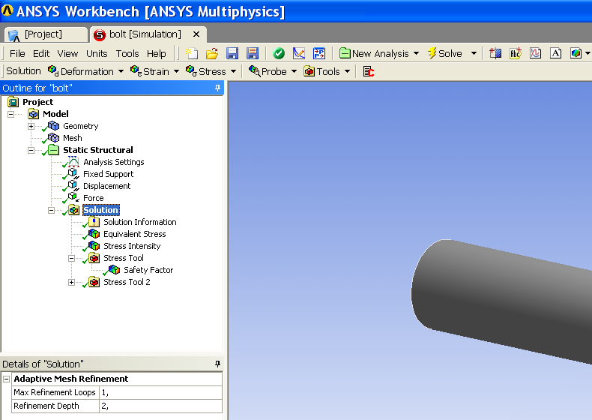
Рис. 13. Вид рабочей области системы ANSYS WORKBENCH

Первая строка верхней части рабочей области состоит из панели главного меню и панели стандартных кнопок. Содержание второй строки, состоящей из панели кнопок и выпадающих списков, изменяется в зависимости от объекта выбранного в области дерева задачи (Outline for…), расположенного в левой средней части рабочей области. Нижнюю левую часть рабочей области занимает форма детализации (Details of…) объекта, выделенного в дереве решения, содержащая сведения об объекте, а так же зоны настройки его параметров. Правую часть рабочей области занимает зона построения и отображения.
В системе ANSYS WORKBENCH решение задачи оценки сопротивления усталости возможно только после решения соответствующей статической задачи.
Опишем последовательность действий, которую необходимо выполнить при оценке сопротивления усталости элемента конструкции с использованием системы ANSYS WORKBENCH. В процессе оценки рассмотрим терминологию, применяемую в указанной системе, и соотнесем ее с терминами и определениями, данными в предыдущем разделе.

2.1. Задание общих параметров модуля Усталость

Рассмотрим основные настройки и параметры модуля усталость (Fatigue tool) изучаемой системы.
Пусть для рассматриваемой конструкции при заданных внешних воздействиях получено решение статической задачи. Для вызова модуля усталость нужно выполнить следующую последовательность действий (см. рис. 14): в дереве задачи выбрать объект решение (Solution) и щелкнуть по нему правой кнопкой мыши; в появившемся контекстном меню выбрать пункт Insert,в появившемся контекстном подменю выбрать пункт Fatigue, и затем щелкнуть по Fatigue Tool.
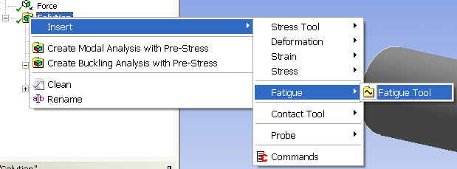
Рис. 14. Путь вызова модуля усталость

Рассмотрим процесс задания характеристик необходимых при оценке сопротивления усталости в модуле усталость. При рассмотрении ниже в данном пункте, если не оговорено отдельно, будем считать, что в области дерева задачи выбран данный модуль.

2.1.1. Задание вида пропорционального нагружения

Для задания вида пропорционального нагружения в модуле усталость надо в форме детализации выбрать пункт Type, появляющийся справа, выпадающий список, позволяет выбрать тип нагружения (см. рис. 15)
- отнулевой цикл регулярного нагружения (Zero-Based) $R=0$;
- симметричный цикл регулярного нагружения (Fully Reversed) $R=−1$;
- асимметричный цикл регулярного нагружения с заданным значением$R$ (Ratio);
- нерегулярное нагружение (History Data) (особенности задания данного вида нагружения описаны в пункте 2.3).
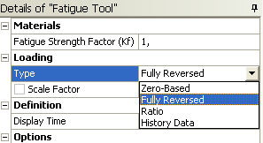 | 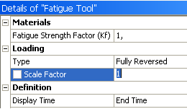
Рис. 15. Задание вида пропорционального нагружения | Рис. 16. Задание шкалирующего множителя

2.1.2. Задание шкалирующего множителя

Для задания шкалирующего множителя в модуле усталость надо в форме детализации выбрать пункт Scale Factor, и в текстовом поле справа ввести соответствующее значение (см. рис. 15).

2.1.3. Задание метода описания кривой усталости

Для задания метода описания кривой усталости в модуле усталость надо в форме детализации выбрать пункт Analysis Type, появляющийся справа, выпадающий список, позволяет выбрать подход к описанию усталостных свойств материала (см. рис. 17)
- SN подход (Stress Life);
- EN подход (Strain Life).
Особенности задания усталостных свойств материала в системе ANSYS WORKBENCH более подробно разобраны в пункте 2.2.
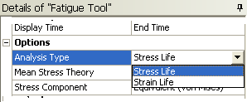 | 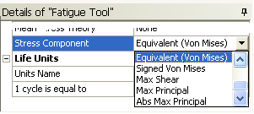
Рис. 17. Задание метода описания кривой усталости | Рис. 18. Задание метода учета сложного напряженного состояния

2.1.4. Задание метода учета сложного напряженного состояния

Для задания метода учета сложного напряженного состояния в модуле усталость надо в форме детализации выбрать пункт Stress Component, появляющийся справа, выпадающий список, позволяет выбрать способ получения приведенных значений характеристик цикла напряжения (см. рис. 18)
- Удельной энергии формоизменения (Equivalent (Von Mises)) по формуле (6);
- Удельной энергии формоизменения со знаком (Signed Von Mises)) по формуле (7);
- Максимального касательного напряжения (Max Shear) по формуле (5);
- Максимального главного напряжения (Max Principal) по формуле (4).

2.1.5. Задание метода учета асимметрии цикла нагружений

Для задания метода учета асимметрии цикла напряжений в модуле усталость надо в форме детализации выбрать пункт Mean Stress Theory, появляющийся справа, выпадающий список, позволяет выбрать способ получения приведенных значений характеристик цикла напряжения. В зависимости от выбранного подхода к описанию кривой усталости данный список будет отличаться.
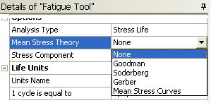 | 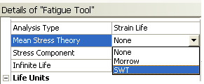
Рис. 19. Задание метода учета асимметрии цикла нагружения в случае SN подхода | Рис. 20. Задание метода учета асимметрии цикла нагружения в случае EN подхода

В случае SN подхода для получения эквивалентных амплитуд симметричного цикла напряжений можно выбрать следующие соотношения (см. рис. 19)
- Соотношение Гудмана (Goodman) (формула (8));
- Соотношение Зодерберга (Soderberg) (формула (10));
- Соотношение Гербера (Gerber) (формула (9)).
Так же для учета асимметрии цикла напряжений можно воспользоваться кривой усталости для рассматриваемого уровня асимметрии цикла напряжений: пункт Mean Stress Curves.
В случае EN подхода для получения эквивалентных амплитуд симметричного цикла локальных общих деформаций можно выбрать следующие соотношения (см. рис. 20)
- Уравнение Морроу (Morrow) (формула (34));
- SWT модель (SWT) (формула (35)).

2.1.6. Задание коэффициента пересчета предела выносливости

Для задания значения коэффициента пересчета предела выносливости $K_{f}$ в модуле усталость надо в форме детализации выбрать пункт Fatigue Strength Factor, и в появляющемся справа поле (см. рис. 21) задать значение, полученное с использованием формулы (40).
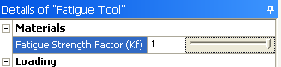
Рис. 21. Задание коэффициента пересчета предела выносливости

2.2. Задание усталостных свойств материала

Рассмотрим более детально методику задания усталостных свойств материала в системе ANSYS WORKBENCH.
Для просмотра, задания и изменения усталостных свойств материала в рассматриваемой системе надо на панели стандартных кнопок щелкнуть по кнопке (Engineering Data) (см. рис. 13), то приведет к открытию новой закладки – блока работы с инженерной информацией, которая имеет вид, приведенный на рис 22.
Первая строка верхней части рабочей области состоит из панели главного меню и панели стандартных кнопок. Левая часть рабочей области – дерево объектов инженерной информации (Engineering Data Project), в котором выбран интересующий нас пункт свойства материалов (Materials). Правая часть рабочей области – зона отображения информации, соответствующей типу объекта, выбранного в дереве объектов, (Data Overview).

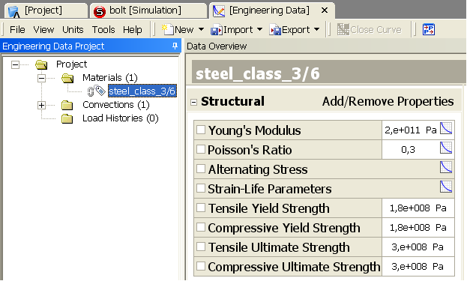
Рис. 22. Вид блока инженерной информации

2.2.1. Случай SN подхода

Для задания или просмотра усталостных свойств материала в случае SN подхода надо щелкнуть по иконке в строке Alternating Stress (см. рис. 22). Данная операция приведет к появлению в зоне отображения информации формы, показанной на рис. 23.
Правую часть формы, приведенной на рис. 23 занимает кривая усталости в координатах амплитудное значение напряжений (Alternating Stress) – число циклов до разрушения (Cycles).
Левая часть формы разделена на три блока по высоте. В нижнем блоке (Alternating Stress vs. Cycles) задаются точки кривой усталости. Порядок расположения точек должен соответствовать показанному на рисунке: от точке к точке значение долговечности должно возрастать. Средний блок (Alternating Stress Curve Data) предназначен для задания уровня асимметрии цикла, соответствующей кривой усталости определенной в нижнем блоке. Уровень асимметрии вводится посредством либо значения среднего напряжения цикла (Mean Value), либо значения коэффициента асимметрии (R-Ratio). Выбор способа описания асимметрии цикла определяется выбором из выпадающего списка значений параметра Mean Curve Type верхнего блока (Property Attributes). Также в верхнем блоке задается способ интерполяции кривой усталости путем выбора в выпадающем списке пункта Interpolation одной из следующих интерполянт
- Линейная (Linear) формула (22);
- Полулогарифмическая (Semi-Log) формула (23);
- Двойная логарифмическая (Log-Log) формула (24).

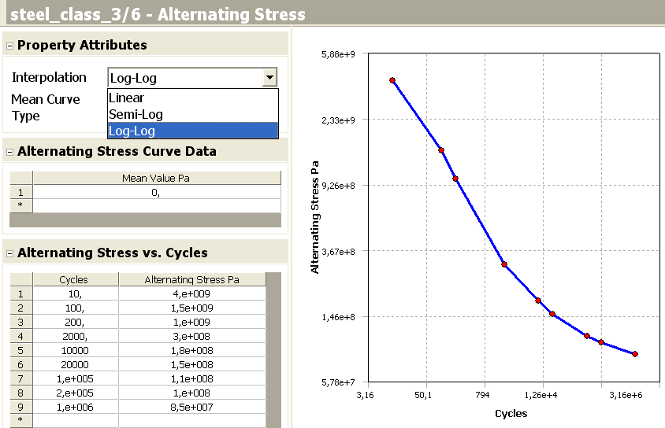
Рис. 23. Вид формы данных в случае SN подхода

Для возврата к блоку работы с инженерной информацией после задания усталостных свойств, надо щелкнуть по кнопке Close Curve в первой строке верхней части рабочей области (см. рис. 22).

2.2.2. Случай EN подхода

Для задания или просмотра усталостных свойств материала в случае EN подхода надо щелкнуть по иконке в строке Strain-Life Parameters (см. рис. 22). Данная операция приведет к появлению в зоне отображения информации формы, показанной на рис. 24.
Правую часть формы, приведенной на рис. 24 занимает кривая усталости в координатах амплитудное значение полной локальной деформации (Strain Amplitude) – число полуциклов до разрушения (Reversals to Failure).
Левая часть формы разделена на два блока по высоте. В нижнем блоке (Strain-Life Parameters) задаются значения констант в уравнениях Морроу-Менсона (32) и Ромберга-Осгуда (30). Указанные в форме на рис. 24 параметры соответствуют следующим параметрам, введенным в подпункте 1.2.2: усталостная прочность Strength Coefficient, усталостная вязкость Ductility Coefficient, экспонента усталостной прочности Strength Exponent, экспонента усталостной вязкости Ductility Exponent, коэффициент циклического упрочнения Cyclic Strength Coefficient, степень циклического упрочнения Cyclic Strain Hardening Exponent.

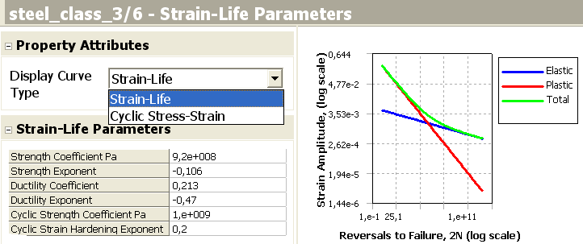
Рис. 24. Вид формы данных в случае EN подхода

Верхний блок (Property Attributes) используется для выбора типа кривой отображаемой в правой части формы: либо кривая усталости (Strain-Life), либо циклическая диаграмма деформирования (Cyclic Stress-Strain).

2.3. Задание нерегулярного нагружения

Для задания нерегулярного нагружения надо в форме детализации для модуля усталости выбрать пункт Type и в нем из выпадающего списка выбрать раздел History Data (см. рис. 15). Затем появится новый пункт History Data Location (см. рис. 25), в котором открывается диалоговое окно, позволяющее задать файл, содержащий историю нерегулярного нагружения: временной ряд $T\left(t\right)$. После выбора файла с историей нагружения в зоне построения и отображения появляется график ряда $T\left(t\right)$ (см. рис.26).
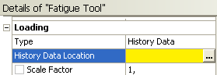
Рис. 25. Открытие файла с историей нерегулярного нагружения
Файл, в котором хранится история нерегулярного нагружения, должен иметь расширение «dat». Данные в указанном файле хранятся в одном столбце: только значения $T\left(t\right)$.
Для описания процесса оценки сопротивления усталости в модуле усталость предлагается задать ряд параметров. Значение бесконечной долговечности (базы эксперимента) $N_{б}$ задается в пункте Infinite Life формы детализации (рис. 27).
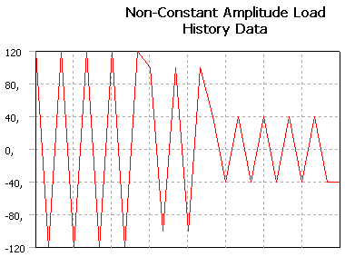 | 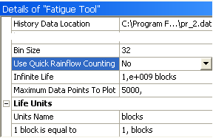
Рис. 26. Вид истории нерегулярного нагружения | Рис. 27. Задание параметров в случае нерегулярного нагружения

Возможность быстрой оценки истории нагружения задается в пункте Use Quick Rainflow Counting (рис. 27) путем выбора из списка варианта Yes. Данный способ состоит в том, что перед проведением процедуры схематизации нерегулярного нагружения все возможные значения нагрузки в ряде $T\left(t\right)$ распределяются по группе отрезков $\left[T_{i−1}, T_{i}\right]$ $i=\overline{1,n_{\text{bin}}}$, где число отрезков $n_{\text{bin}}$ задается в пункте Bin Size меню детализации. При последующем применении процедуры «падающего дождя» принимается, что все значения временного ряда из $i$-ого отрезка равны ${\tilde{T}}_{i}=\left(T_{i}+T_{i−1}\right)/2$ [9]. Данный метод позволяет ускорить процесс схематизации случайного нагружения, но теряет смысл при использовании блочного регулярного нагружения, так как в пределах каждой ступени блока соответствующие значения характеристик истории нагружения равны.
При выборе в пункте Use Quick Rainflow Counting варианта No (рис. 27) осуществляется стандартная процедура «падающего дождя» без предварительной обработки данных.

2.4. Задание непропорционального нагружения

Непропорциональное нагружение возникает в том случае, когда к исследуемой конструкции приложены несколько (как минимум два) усилия с различной историей нагружения. Следовательно, перед проведением расчета сопротивления усталости конструкции в условиях непропорционального нагружения для данной конструкции должны быть проведены, по крайней мере, два статических расчета.
На первом этапе создается комбинированное нагружение. Для этого в дереве задачи надо выбрать объект модель (Model) и щелкнуть по нему правой кнопкой мыши; в появившемся контекстном меню выбрать пункт Insert,в появившемся контекстном подменю выбрать пункт Solution Combination (см. рис. 28).
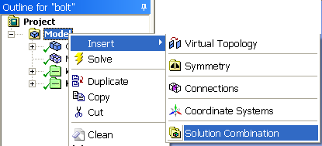
Рис. 28. Задание комбинированного нагружения

После этого в дереве решения появится новый объект комбинированное решение (Solution combination) (см. рис. 29), а в зоне отображения и построения появится таблица (см. рис. 29), имеющая следующую структуру: в первом столбце Coefficient задаются значения весовых коэффициентов, с которыми каждое частное решение входит в комбинацию; во втором столбце Environment Name задаются частные решения.

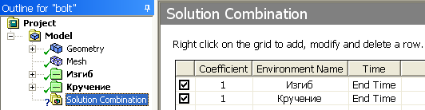
Рис. 29. Создание комбинированного решения

Для подключения модуля усталость к объекту комбинированное решение надо в дереве задачи выбрать объект решение (Solution combination) и щелкнуть по нему правой кнопкой мыши; в появившемся контекстном меню выбрать пункт Insert,в появившемся контекстном подменю выбрать пункт Fatigue, и затем щелкнуть по Fatigue Tool.
Для выбора расчета в случае непропорционального нагружения надо в форме детализации объекта модуль усталость из выпадающего списка при объекте Type выбрать вариант Non-Proportional (рис. 30).

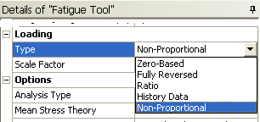
Рис. 30. Задание непропорционального нагружения в модуле усталость

2.5. Задание отображения характеристик сопротивления усталости

Для задания типа характеристик сопротивления усталости, которые будут отображаться по результатам решения, надо в дереве задачи выбрать объект модуль усталость и щелкнуть по нему правой кнопкой мыши; в появившемся контекстном меню выбрать пункт Insert, и, затем появится контекстное подменю (рис. 31), содержащее список отображаемых величин.

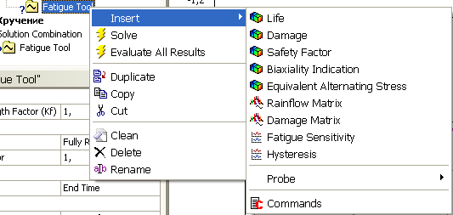
Рис. 31. Выбор отображаемых характеристик сопротивления усталости

Рассмотрим подробнее список из указанного контекстного подменю. Система ANSYS WORKBENCH позволяет отображать следующие характеристики сопротивления усталости
- Усталостную долговечность (Life) $N$;
- Коэффициент запаса по долговечности (Damage) $n_{\text{SF}}^{N}$, определяемый по формуле (43);
- Коэффициент запаса по амплитудам напряжений (полной локальной деформации) (Safety Factor) $n_{\text{SF}}^{σ}$ ($n_{\text{SF}}^{ε}$), определяемый по формуле (44) (или (45));
- Характеристика вида напряженного состояния (Biaxiality Indication) $β$, определяемая по формуле (25);
- Эквивалентная амплитуда напряжений (Equivalent Alternating Stress) $σ_{a \text{экв}}$, полученная после сведения к эквивалентному по повреждаемости симметричному циклу приведенных характеристик одноосного цикла нагружения;
- Распределение характеристик цикла ступеней блочного регулярного нагружения, полученного по результатам схематизации исходной истории нагружения, (Rainflow Matrix);
- Распределение повреждения от каждой ступени блочного регулярного нагружения, полученного по результатам схематизации исходной истории нагружения, (Damage Matrix);
- Зависимость изменения уровня характеристики сопротивления усталости при вариации внешней нагрузки в заданных пределах для некоторой точки конструкции (Fatigue Sensitivity);
- График петли гистерезиса для некоторой точки конструкции (Hysteresis).
Области применимости той или иной характеристики сопротивления усталости, из перечисленных выше, в зависимости от типа нагружения и способа описания кривой усталости обозначены на диаграмме, приведены на рис. 32.

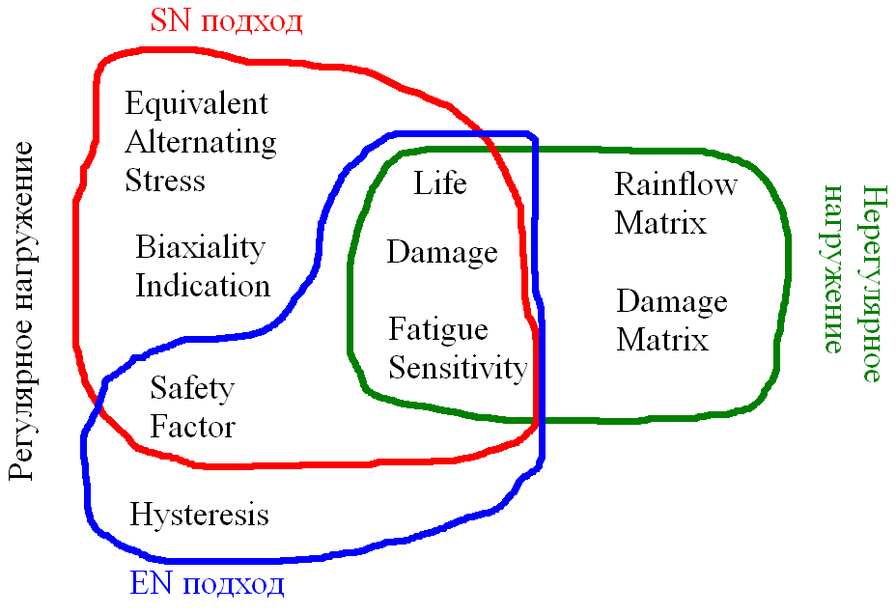
Рис. 32. Области применимости характеристик сопротивления усталости

3. Примеры расчета сопротивления усталости

Приведем ряд примеров, иллюстрирующих особенности оценки характеристик сопротивления усталости, с использованием системы ANSYS WORKBENCH.

3.1. Расчет в рамках SN подхода при регулярном нагружении

Условие задачи. Конструкция, изображенная на рис. 33, представляет собой стяжку между двумя стенами и является основанием для несбалансированного мотора. Размер изделия в направлении перпендикулярном чертежу равен $\text{200} \text{мм}$. Оценить долговечность и коэффициент запаса по амплитудам напряжений. При расчете принять, что внешняя сила $F$ изменяется по закону синуса с коэффициентом асимметрии $R=0,2$. Максимальное значение силы в цикле равно $F_{\text{max}}=\text{800} \text{кН}$. Поверхность конструкции обработана путем тонкого точения. Деталь выполнена из низкоуглеродистой стали с пределом прочности $σ_{в}=\text{460} \text{МПа}$ и пределом текучести $σ_{т}=\text{250} \text{МПа}$. Кривая усталости при симметричном нагружении (в условиях циклического изгиба) для данного материала задается набором точек, приведенных в таблице 1.

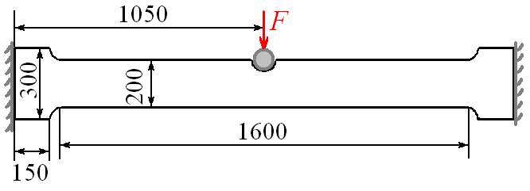
Рис. 33. Общий вид конструкции

Таблица 1
Набор точек, описывающих кривую усталости
$$h$$ | 1 | 2 | 3 | 4 | 5 | 6 | 7 | 8 | 9 | 10 | 11
$$N_{h}$$ | 10 | 20 | 50 | 100 | 200 | 2000 | 10⁴ | 2·10⁴ | 10⁵ | 2·10⁵ | 10⁶
$σ_{a h}$,  $$\text{МПа}$$ | 3999 | 2827 | 1896 | 1413 | 1069 | 441 | 262 | 214 | 138 | 114 | 86,2

Решение. На первом этапе оценки характеристик сопротивления усталости в системе ANSYS WORKBENCH в соответствии с методикой изложенной в пункте 2, надо получить поля напряжений и деформаций из решения статической задачи. Построим расчетную схему рассматриваемой конструкции с учетом приложения внешних воздействий и ее геометрии.
Согласно рис. 33 усилие $F$ от подвешенного мотора передается на изучаемую конструкцию посредством вала. Так как в данной задаче рассматривается вопрос о прочности стяжки, то вал будет исключен из рассмотрения, а силу $F$ будем считать распределенной по поверхности выреза под вал в стяжке.
С учетом геометрии изучаемой детали, способа приложения внешнего воздействия и условий закрепления в конструкции можно выделить две плоскости симметрии: одна из них совпадает с плоскостью чертежа на рис. 33 и делит конструкцию пополам по толщине, вторая перпендикулярная плоскости чертежа проходит по линии действия силы и делит деталь пополам по длине. Таким образом, расчетная схема конструкции, представленная на рис. 34, состоит из одной четвертой части исходной детали, ограниченной двумя плоскостями симметрии, к которой приложена сила $F_{1}=0,\text{25}F$в области C на рис. 34. В областях сечений плоскостями симметрии заданны условия симметрии: область D на рис. 34 – смещение вдоль оси детали равно нулю, область B на рис. 34 – смещение по нормали к области B равно нулю. Для удобства дальнейшего исследования при решении статической задачи было положено, что $F_{1}=1 \text{кН}$.

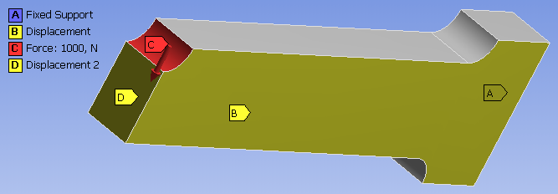
Рис. 34. Расчетная схема

По результатам решения статической задачи для данной конструкции найдены поля напряжений и деформаций. Для иллюстрации полученных величин на рис. 35 приведено распределение интенсивности напряжений (эквивалентного напряжения по гипотезе удельной энергии формоизменения). Цветовая палитра в левой части рисунка задает соответствие цветов различным интервалам уровней напряжений. Значения напряжений даны в Па.
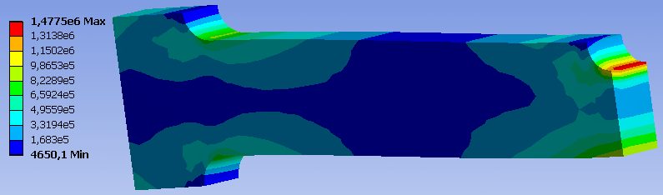
Рис. 35. Распределение интенсивности напряжений

Перейдем к заданию параметров модуля усталость. С учетом величины силы, для которой была решена статическая задачи, и значения прилагаемого к элементу конструкции в расчетной схеме $F_{\text{max}1}=\text{200} \text{кН}$, шкалирующий множитель равен $k_{\text{sc}}=\text{200}$.
В соответствии с последовательностью, приведенной в пункте 2, зададим оставшиеся параметры модуля. В условии задачи указано, что внешняя нагрузка является регулярной с известным коэффициентом асимметрии цикла нагружения, поэтому в качестве типа нагружения выберем асимметричный цикл регулярного нагружения с заданным значением$R$, и укажем значение $R=0,2$.
Так как кривая усталости задана последовательностью точек амплитуд напряжений при симметричном цикле нагружения и долговечности, то выберем SN подход для описания кривой усталости, а для учета влияния асимметрии цикла выберем модель Гудмана.
Для учета сложного напряженного состояния воспользуемся подходом удельной энергии формоизменения со знаком, так как при нагружении в конструкции возможно возникновение сжимающих средних напряжений цикла.
Для получения коэффициента снижения предела выносливости $K_{f}$ воспользуемся формулой (40). С учетом условий задачи в указанном соотношении отличными от единицы будут только коэффициент влияния абсолютных размеров поперечного сечения $K_{dσ}$и коэффициент влияния шероховатости поверхности$K_{Fσ}$. Найдем указанные коэффициенты. В соответствии с методикой, изложенной в ГОСТ 25.504-82 [14], и, разобранной на примерах в [24], принимая во внимание, что поверхность конструкции обработана путем тонкого точения $K_{Fσ}=0,\text{92}$. Определим коэффициент влияния абсолютных размеров поперечного сечения. Для нахождения указанного коэффициента необходимо знание диаметров поперечного сечения детали. В том случае если поперечное сечение не является кругом, то эквивалентный диаметр с использованием соотношения
$d_{\text{экв}}=2\sqrt{A/π}$, (50)
где $A$ – площадь рассматриваемого поперечного сечения. На основе данных рис. 35 можно выбрать два опасных сечения: крайне правый торец (область отверстия под вал) и граница между рабочей зоной и областью перехода к закреплению. С учетом сведений на рис. 33 площадь первого сечения равна $A_{1}=\text{30000} {\text{мм}}^{2}$, площадь второго сечения равна $A_{2}=\text{40000} {\text{мм}}^{2}$. Применяя формулу (50) получим значения эквивалентных диаметров $d_{\text{экв} 1}=\text{195} \text{мм}$ и $d_{\text{экв} 2}=\text{225} \text{мм}$. Для получения консервативной оценки характеристик сопротивления усталости при получении коэффициента $K_{dσ}$ воспользуемся $d_{\text{экв} 2}$ (данное допущение справедливо так же и потому, что в случае сложной геометрии сечение не обязательно должно быть поперечными). С учетом принятых предположений, используя номограмму, приведенную в [27] на странице 35, искомый коэффициент $K_{dσ}=0,\text{63}$. Тогда коэффициент снижения предела выносливости $K_{f}$с учетом формулы (40) равен $0,6$.
Вид формы детализации после задания всех параметров приведен на рис. 36.
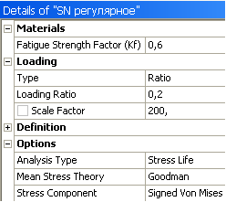
Рис. 36. Вид формы детализации

Исходя из условий задачи, для отображения результатов оценки сопротивления усталости используются следующие характеристики: усталостная долговечность (Life) и Коэффициент запаса по амплитудам напряжений (Safety Factor). Для анализа полученного решения добавлены так же следующие характеристики: характеристика вида напряженного состояния (Biaxiality Indication) и эквивалентная амплитуда напряжений (Equivalent Alternating Stress). По результатам вычислений распределения выбранных параметров приведены на рис. 37 – 40 соответственно.
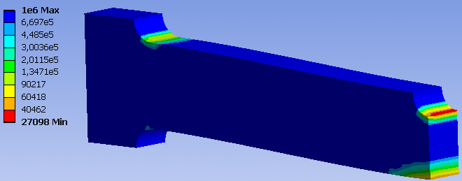
Рис. 37. Распределение долговечности
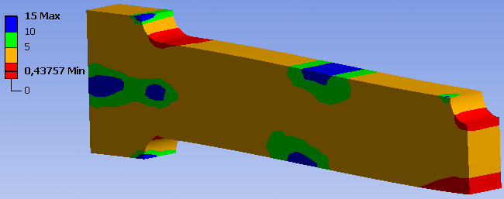
Рис. 38. Распределение коэффициента запаса по амплитудам напряжений
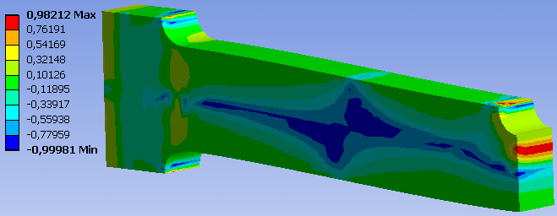
Рис. 39. Распределение характеристики напряженного состояния
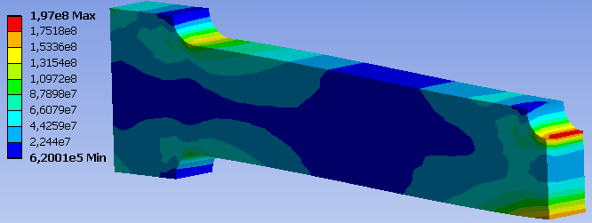
Рис. 40. Распределение эквивалентной амплитуды напряжений

Данные, приведенные на рис. 39, показывают, что практически во всей конструкции, и в частности, в опасных областях, состояние соответствует растяжению, следовательно, использование выбранных данных о кривой усталости, полученных в случае циклического изгиба, было корректно.

3.2. Расчет в рамках EN подхода при регулярном нагружении

Условие задачи. Рассмотреть задачу из подпункта 3.1 при условии, что кривая усталости в условиях симметричного изгиба задается в рамках EN подхода. Для учета влияния асимметрии цикла нагружения воспользоваться SWT моделью. Коэффициенты модели, используемой в случае EN подхода, приведены на рис. 24.
Решение. Так как в рассматриваемой задаче изучается та же конструкция, что и в примере 1, то первую стадию оценки параметров сопротивления усталости – решение статической задачи, пропустим.
Перейдем к описанию параметров модуля усталость. Так как характеристики цикла нагружения, размеры детали и качество обработки поверхности те же, ч то и в примере 1, то принимаем их значения как в предыдущем подпункте. Способ учета сложного напряженного состояния сохраним из предыдущего примера: критерий удельной энергии формоизменения со знаком.
Для учета асимметрии цикла нагружения, базируясь на условии задачи, выберем раздел SWT.
Вид формы детализации после задания всех параметров приведен на рис. 41.
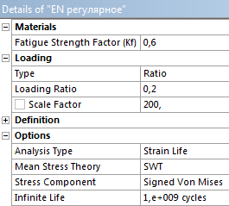
Рис. 41. Вид формы детализации

В отличие от случая, рассмотренного в предыдущем примере, в данном примере, так как используется EN подход получить распределение эквивалентных амплитуд напряжений цикла нельзя. В рассматриваемом случае для иллюстрации особенностей применяемого подхода к описанию кривой усталости приведем распределение долговечности и петлю гистерезиса для угловой точки в области выреза под вал. Распределение долговечности показано на рис. 42. Петля гистерезиса приведена на рис. 43.

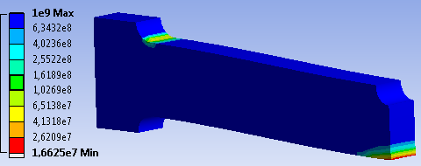
Рис. 42. Распределение долговечности

Цветовая палитра в левой части рисунка задает соответствие цветов различным интервалам уровней долговечности. Значения долговечности даны в циклах.
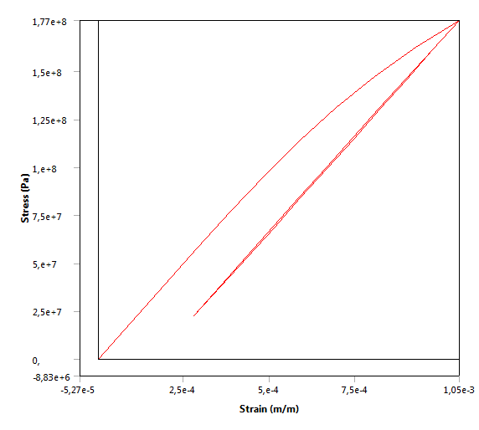
Рис. 43. Вид петли гистерезиса
На рис. 43 по оси абсцисс откладываются локальные деформации $e_{a}$, а по оси ординат$ξ_{a}$.
Сравнение долговечностей на рис. 37 и рис. 42 показывает, что долговечности в случае EN подхода на три порядка больше. Указанное явление связано с тем, что входящий в формулы (31) и (33) теоретический коэффициент локальной концентрации напряжений $α_{σ}$, в системе ANSYS WORKBENCH равен единице. Указанная особенность так же иллюстрируется видом петли гистерезиса на рис. 43. Данный пример показывает то, что EN подход корректнее использовать при уровнях эквивалентных амплитуд напряжений близких к пределу текучести.

3.3. Расчет в рамках SN подхода при блочном нагружении

Условие задачи. Рассмотреть задачу из подпункта 3.1 при условии, что вследствие нестабильной работы несбалансированного мотора нагружение является нерегулярным: блок нагрузки состоит из трех ступеней параметры, которых приведены в таблице 3. В одной из опасных точек провести детализацию истории нагружения после применения метода падающего дождя и найти распределение повреждения от каждой ступени блочного регулярного нагружения.

Таблица 3
Параметры блока нагружения
Номер ступени $g$ | 1 | 2 | 3
$$n_{g}$$ | 8 | 6 | 11
$F_{\text{max}}$, $\text{кН}$ | 1000 | 800 | 400
$F_{\text{min}}$, $\text{кН}$ | 200 | 160 | 80

Решение. Так как в рассматриваемой задаче изучается та же конструкция, что и в примере 1, то первую стадию оценки параметров сопротивления усталости – решение статической задачи, пропустим. С учетом предположений о характере расчетной схемы, введенных при решении примера 1, параметры блока нагружения, по которому изменяется сила, прилагаемая в расчетной схеме, задаются значениями, приведенными в таблице 4. Данные величины играют роль шкалирующий множителей. При этом, значение шкалирующего множителя $k_{\text{sc}}$, задаваемого в системе, равно единице.

Таблица 4
Параметры блока нагружения, используемого в расчетной схеме
Номер ступени $g$ | 1 | 2 | 3
$$n_{g}$$ | 8 | 6 | 11
$F_{1 \text{max}}$, $\text{кН}$ | 250 | 200 | 100
$F_{1 \text{min}}$, $\text{кН}$ | 50 | 40 | 20

Для задания указанной истории нагружения в программе используется файл с расширением “dat”, в котором в столбец задается информация об истории нагружения в решаемой задаче. В случае рассматриваемого примера содержание данного файла приведено в таблице 5.
Таблица 5
Содержание файла истории нагружения
Номер строки | 1 | 2 | 3 | 4 | 5 | 6 | 7 | 8 | 9
Значение строки | 250 | 50 | 250 | 50 | 250 | 50 | 250 | 50 | 250
Номер строки | 10 | 11 | 12 | 13 | 14 | 15 | 16 | 17 | 18
Значение строки | 50 | 250 | 50 | 250 | 50 | 250 | 50 | 250 | 40
Номер строки | 19 | 20 | 21 | 22 | 23 | 24 | 25 | 26 | 27
Значение строки | 200 | 40 | 200 | 40 | 200 | 40 | 200 | 40 | 200
Номер строки | 28 | 29 | 30 | 31 | 32 | 33 | 34 | 35 | 36
Значение строки | 40 | 200 | 40 | 100 | 20 | 100 | 20 | 100 | 20
Номер строки | 37 | 38 | 39 | 40 | 41 | 42 | 43 | 44 | 45
Значение строки | 100 | 20 | 100 | 20 | 100 | 20 | 100 | 20 | 100
Номер строки | 46 | 47 | 48 | 49 | 50 | 51 | 52 | 53 | 54
Значение строки | 20 | 100 | 20 | 100 | 20 | 100 | 20 | 100 | -

Вид формы детализации после задания всех параметров приведен на рис. 44.
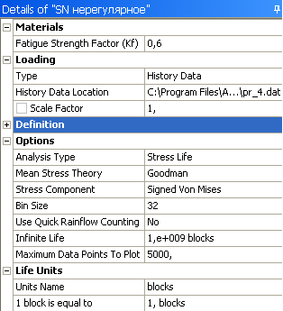
Рис. 44. Вид формы детализации

Вид истории нагружения, приведенной в таблице 5, показан на рис. 45.
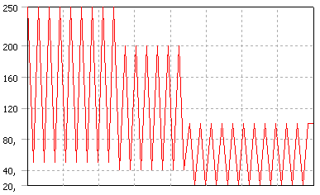
Рис. 45. Вид истории нагружения

Распределение долговечности показано на рис. 46.
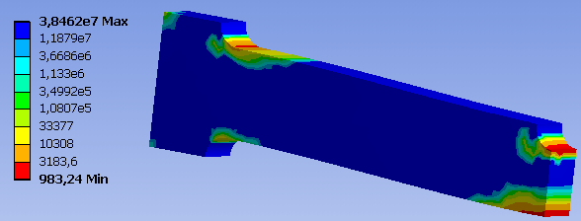
Рис. 46. Распределение долговечности
Цветовая палитра в левой части рисунка задает соответствие цветов различным интервалам уровней долговечности. Значения долговечности даны в блоках нагружения.
На основе анализа распределения долговечности, приведенного на рис. 46, в качестве опасной точки выберем угловую точку в области выреза под вал. Для указанной точки на рис. 47 приведено распределение характеристик ступеней блочного регулярного нагружения, полученного по результатам схематизации исходной истории нагружения, изображенное в виде трехмерной диаграммы. По оси абсцисс данной диаграммы отложено значение среднего напряжения цикла (Mean). По оси ординат данной диаграммы отложено амплитудное значение напряжения цикла (Rang). По оси аппликат данной диаграммы отложено значение числа циклов в рассматриваемой ступени (Counts).
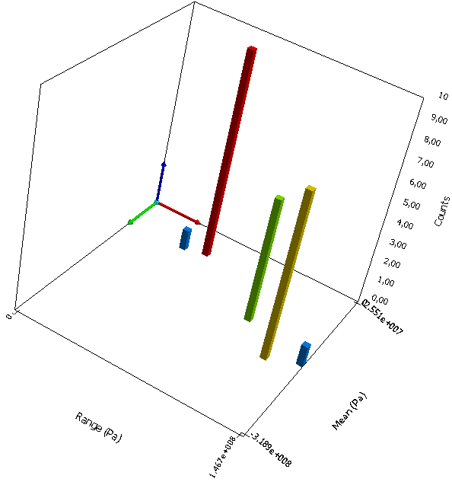
Рис. 47. Распределение характеристик ступеней блочного регулярного нагружения
Анализ данных, приведенных на рис. 47, показывает, что появляются две паразитные ступени нагружения длительностью в один цикл лежащие на границе первой и второй и второй и третьей ступеней. Наличие данных паразитных ступеней нагружения связано с методом «падающего дождя». Данный метод при использовании в качестве исходной истории нагружения блочного регулярного нагружения всегда приводит к подобным результатам, так как был разработан для схематизации нерегулярного случайного нагружения. Методика преодоления указанной особенности для системы ANSYS изложена в работе [24].
На рис. 48 для рассматриваемой опасной точки показано распределение повреждения от каждой ступени блочного регулярного нагружения, полученного по результатам схематизации исходной истории нагружения, изображенное виде трехмерной диаграммы.

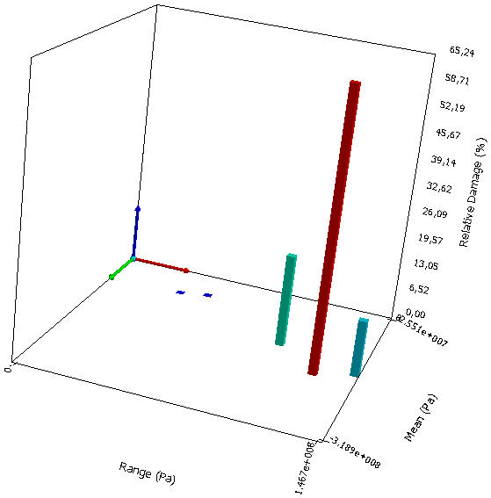
Рис. 48. Распределение повреждения от каждой ступени блочного регулярного нагружения

По оси абсцисс данной диаграммы отложено значение среднего напряжения цикла (Mean). По оси ординат данной диаграммы отложено амплитудное значение напряжения цикла (Rang). По оси аппликат данной диаграммы отложено значение относительного повреждения (в процентах) в рассматриваемой ступени (Relative Damage).
Относительное повреждение в рассматриваемой ступени $g$ определяется по формуле
$\left[ϕ_{g}\right]=\frac{n_{g}}{N_{g}}/ϕ_{Б}⋅\text{100}\text{\%}$. (51)
Анализ данных, приведенных на рис. 48, показывает, что одна из паразитных ступеней нагружения дает существенный вклад в повреждение $\left[ϕ_{4}\right]≈\text{13}\text{\%}$. Таким образом, наличие паразитных мод вносит существенные ошибки при оценке долговечности, хотя и приводит к консервативным оценкам уровня поврежденности.

3.4. Расчет в рамках SN подхода при непропорциональном регулярном нагружении

Для иллюстрации особенностей оценки характеристик сопротивления усталости в условиях непропорционального нагружения с использованием системы ANSYS WORKBENCH рассмотрим стандартный пример: о совместном действии кручения и плоского изгиба на прямолинейный стержень с круговым поперечным сечением.
Условие задачи. Имеется прямолинейный стержень длинной $\text{70}$ мм со сплошным круговым сечением, имеющим диаметр $\text{10}$ мм. Стержень жестко защемлен на одном из торцов. К противоположному торцу приложены изгибающий и крутящие моменты. Изгибающий момент изменяется по закону синуса в условиях симметричного цикла нагружения с амплитудой $\text{10} \text{Нм}$. Крутящий момент сохраняет постоянным в течении всего времени нагружения значение в $\text{10} \text{Нм}$. Поверхность стержня получена путем полировки. Стержень изготовлен из той же стали, что и конструкция в примере 1. Определить усталостную долговечность стержня.
Решение задачи. Так как к конструкции приложен как изгибающий, так и крутящий моменты, то в указанном случае расчетная схема соответствует всей конструкции в целом.
На первом этапе надо получить решение соответствующих статических задач. Формулировка схем нагружения в указанных задачах должна быть такова, чтобы после их комбинации с учетом формул (13) – (16) результирующее воздействие бы соответствовало циклическому нагружению, описанному в условии задачи. Так как изгибающий момент и крутящий момент имеют собственные истории нагружения, то можно предположить, что в первой статической задаче конструкция должна быть нагружена только изгибающим моментом, а во второй статической задаче конструкция должна быть нагружена только крутящим моментом. При комбинации задач с выбранным типом нагружения с учетом формул (12) – (16) конечное сложное нагружение будет состоять из циклического изгиба с половинной амплитудой и циклического кручения с половинной амплитудой. Указанный вид нагружения не соответствует условиям задачи. Как быть? Как же выбрать условия нагружения для частных задач?
Для ответа на эти вопросы необходимо вернуться к особенностям описания непропорционального нагружения. Во-первых, при непропорциональном нагружении нельзя комбинировать циклическую нагрузку с постоянной. Во-вторых, рассмотрение двух разных типов нагрузок приводит к тому, что комбинированное нагружение состоит из тех же нагрузок, но с уменьшенными вдвое амплитудами. Поэтому, очевидно, что в каждом из частных случаев нагружения должен присутствовать как изгибающий, так и крутящий момент. Предположим, есть комбинация из двух задач в каждой, из которых конструкция нагружена одной и той же нагрузкой с одним и тем же знаком, тогда с учетом формул (13) – (16) результирующее циклическое нагружение имеет нулевое амплитудное значение и среднее значение цикла, соответствующее решению статической задачи. Предположим, есть комбинация из двух задач в каждой, из которых конструкция нагружена одной и той же нагрузкой с противоположными знаками, тогда с учетом формул (13) – (16) результирующее циклическое нагружение имеет нулевое среднее значение цикла и амплитудное значение, соответствующее решению статической задачи.
С учетом сделанных выше замечаний в первой частной статической задаче нагрузка состоит из крутящего момента величиной $\text{10} \text{Нм}$ и изгибающего момента величиной $\text{10} \text{Нм}$. Во второй частной статической задачи нагрузка состоит из крутящего момента величиной $\text{10} \text{Нм}$ и изгибающего момента величиной $−\text{10} \text{Нм}$.
Создаем комбинированную задачу, в соответствии с методикой изложенной в подпункте 2.4. В модуле усталость в качестве типа нагружения выбираем непропорциональное. Для учета асимметрии цикла нагружения будем использовать соотношение Гудмана. Для учета сложного напряженного состояния воспользуемся подходом удельной энергии формоизменения со знаком. Коэффициент снижения предела выносливости $K_{f}$ равен единице, так как диаметр детали равен $\text{10}$ мм и поверхность детали полированная.
Вид формы детализации после задания всех параметров приведен на рис. 49.
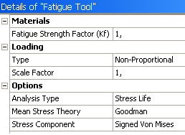
Рис. 49. Вид формы детализации

Распределение эквивалентной амплитуды напряжений показано на рис. 50.
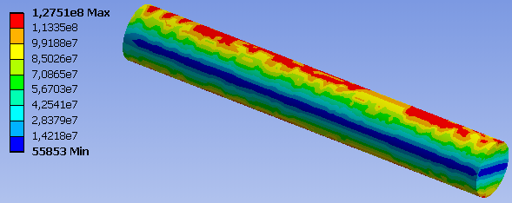
Рис. 50. Распределение эквивалентной амплитуды напряжений

Цветовая палитра в левой части рисунка задает соответствие цветов различным интервалам уровней напряжений. Значения напряжений даны в Па. На рис. 51 показано распределение характеристики напряженного состояния. Сравнение рис. 50 и рис. 51 подтверждает корректность выбора описания кривой усталости с использованием экспериментальных данных, полученных в случае циклического изгиба, так как максимальные значения эквивалентных амплитуд напряжений соответствуют областям одноосного напряжения.
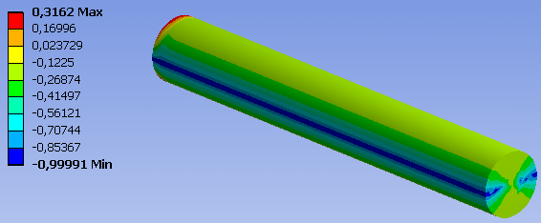
Рис. 51. Распределение характеристики напряженного состояния

Распределение долговечности показано на рис. 52.
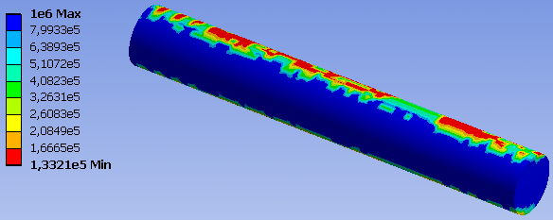
Рис. 52. Распределение долговечности

Цветовая палитра в левой части рисунка задает соответствие цветов различным интервалам уровней долговечности. Значения долговечности даны в циклах нагружения.

4. Контрольные вопросы и задания

- Опишите последовательность действий при оценке характеристик сопротивления усталости.
- Опишите методику задания усталостных свойств в случае SN подхода.
- Сформулируйте и объясните правило Нейбера.
- Соотношение Морроу-Мэнсона и его особенности.
- Опишите основы оценки характеристик сопротивления усталости при нерегулярном нагружении.
- Решите пример 1 в предположении, что влияние асимметрии цикла описывается соотношением Гербера.
- Решите пример 4 при значениях крутящего момента $2 \text{Нм}$, $5 \text{Нм}$ и $7\text{Нм}$. Сравните минимальные значения долговечностей в каждом из указанных случаев. Полученную зависимость сравните с экспериментальными данными, приведенными на рис. 38 в работе [13].
- В условиях задания 7 провести оценку долговечностей в ручную, применив для учета асимметрии цикла нагружения соотношение Сайнса, описываемой формулой (46) в работе [13]. Сравнить полученные результаты с результатами из задания 7.

Список литературы

- Continuum damage mechanics of materials and structures / eds. O. Allix, F. Hild. – Paris: Elsivier, 2002. – 406 p.
- Nonlinear crack models for nonmetallic materials / ed. A. Carpinteri. – Dordrecht: Kluwer academic publishers, 1999. – 320 p.
- Черепанов Г.П. Механика хрупкого разрушения. – М. : Наука, 1974. – 640 с.
- Морозов Е.М., Никишков Г.П. Метод конечных элементов в механике разрушения. – М. : Наука, 1980. – 256 с.
- Карзов Г.П., Марголин Б.З., Швецова В.А. Физико-механическое моделирование процессов разрушения – СПб. : Политехника, 1993. – 391 с.
- Ozen M. Analysis of interfacial cracks in ANSYS // Proceedings ANSYS Conference 2000. – 2000. – p. 123 – 150.
- Sharma V.B., Sardana B. Elimination of bandage roll failures of roller press at cement plant // Proceedings ANSYS Conference 2000. – 2000. – p. 162 – 175.
- Peters M., Hoppe U., Hackl K. Simulation of crack-propagation using embedded discontinuities // Proceedings of the second international conference Lifetime-oriented design concepts, Bochum, Germany, 1–3 March 2004. Bochum, 2004. – P. 141–147.
- ANSYS release 11.0 Documentation for ANSYS WORKBENCH [Электронный ресурс] : ANSYS Inc. — Электрон. дан. и прогр. — [Б. м.], 2007. — 2 электрон, опт. диск (DVD-ROM).
- Shin-ichi Nishida. Failure analysis in engineering applications. – Butterworth, 1990. – 220 p.
- Форрест П. Усталость металлов. – М. : Машиностроение, 1968. – 352 с.
- Иванова В.С., Терентьев В.Ф. Природа усталости металлов. – М . : Металлургия, 1975 – 456 с.
- Берендеев Н.Н. Сопротивление усталости. Основы. Учебно-методическое пособие. – Н. Новгород: Нижегородский госуниверситет, 2010. – 64 с.
- ГОСТ 25.502-79 Методы механических испытаний металлов. Методы испытаний на усталость. – М . : Изд-во стандартов, 1981. - 28 с.
- ПНАЭ Г-7-002-86. Нормы расчета на прочность оборудования и трубопроводов атомных энергетических установок. – М. : Атомэнергоиздат, 1989. – 525 с.
- Р.007-2004. Расчет зубчатых передач на прочность. – М. : Российский речной регистр, 2004. – 56 с.
- Когаев В.П. Расчеты на прочность при напряжениях переменных во времени. – М. : Машиностроение, 1993. – 364 с.
- Трощенко В.Т., Сосновский Л.А. Сопротивление усталости металлов и сплавов: в 2. ч. Ч. 1. – Киев : Наукова думка, 1987. – 320 с.
- Феодосьев В.И. Сопротивление материалов. – М. : Наука, 1967. – 552 с.
- Neuber H. Theory of stress concentration for shear-strained prismatic bodies with arbitrary nonlinear stress-strain law // Trans. Of ASME, Journal of Applied Mechanics. – 1961. – v. 28. – p. 544 – 550.
- Ramberg W., Osgood Wm.R. Description of stress–strain curves by three parameters: NACA TN-902. – Washington, 1955. – 32 p.
- Masing G. Eigenspannungen und verfestigung beim messing // Proceedings of the 2nd International Congress of Applied Mechanics Zürich. – 1926. – p. 332-335.
- Smith K.N., Watson P., Topper T.H. A stress-strain function for the fatigue metals // J. Mater. – 1970. – v. 5(4). – p. 761 – 778.
- Берендеев Н.Н. Применение системы ANSYS к оценке усталостной долговечности. Учебно-методический материал по программе повышения квалификации «Новые подходы в исследованиях и разработках информационно-телекоммуникационных систем и технологий». [Электронный ресурс] / Н.Н. Берендеев. – Электрон. текстовые дан. и граф. дан – Нижний Новгород: Б. изд., 2006. – 82 с. – Режим доступа: http://www.unn.ru/ pages/e-library/aids/2006/4.pdf, свободный.
- ГОСТ 23.207-78. Сопротивление усталости. Основные термины, определения и обозначения. – М. : Изд-во стандартов, 1981. - 48 с.
- Mughrabi H. On “multy-stage” fatigue life diagrams and the relevant life-controlling mechanisms in ultrahigh-cycle fatigue // Fatigue Fracture Engineering Material Structure. – 2002. N 25. – p. 755 – 764.
- Расчет на прочность деталей машин: справочник / И.А. Биргер, Б.Ф. Шор, Г.Б. Иосилевич. – М.: Машиностроение, 1993. – 640 с.

Николай Николаевич Берендеев

МЕТОДЫ РЕШЕНИЯ ЗАДАЧ УСТАЛОСТИ
В ПАКЕТЕ ANSYS WORKBENCH ®

Учебно-методическое пособие

Федеральное государственное бюджетное образовательное учреждение высшего профессионального образования «Нижегородский государственный университет им. Н.И. Лобачевского».
603950, Нижний Новгород, пр. Гагарина, 23.

Подписано в печать . .2012. Формат 60х84 1/16.
Бумага офсетная. Печать офсетная. Гарнитура Таймс.
Усл. печ. л. . Уч.-изд. л. .
Заказ № . Тираж 100 экз.

Отпечатано в типографии Нижегородского госуниверситета
им. Н.И. Лобачевского
603600, г. Нижний Новгород, ул. Большая Покровская, 37
Лицензия ПД № 18-0099 от 14.05.01

